ДЕПАРТАМЕНТ ОБРАЗОВАНИЯ И НАУКИ ГОРОДА МОСКВЫ

ГОСУДАРСТВЕННОЕ БЮДЖЕТНОЕ ПРОФЕССИОНАЛЬНОЕ

ОБРАЗОВАТЕЛЬНОЕ УЧРЕЖДЕНИЕ ГОРОДА МОСКВЫ

**«Технологический колледж № 34»**

Работа к защите допущена

Заместитель директора

________Н. Ю. Кузнецова

«___» _________ 2025 г.

**ДИПЛОМНЫЙ ПРОЕКТ**

**Тема** Проектирование и разработка АИС для учета оборудования/техники на складе для ООО «Айкрафт»

**Специальность** 09.02.07 Информационные системы и программирование

код и наименование специальности

**Группа** 04-01ИСП21

**Студент** __________________ Третьяков Антон Олегович

подпись Фамилия, имя, отчество

**Руководитель** _________________ Голдобин Максим Андреевич

подпись Фамилия, имя, отчество

**Дипломный проект представлен** «18» января 2025 г.

Москва 2025

ДЕПАРТАМЕНТ ОБРАЗОВАНИЯ И НАУКИ ГОРОДА МОСКВЫ ГОСУДАРСТВЕННОЕ БЮДЖЕТНОЕ ПРОФЕССИОНАЛЬНОЕ ОБРАЗОВАТЕЛЬНОЕ УЧРЕЖДЕНИЕ ГОРОДА МОСКВЫ

«**Технологический колледж № 34**»

**Утверждено**

на заседании ПЦК

Защита информации и программирования

протокол № 4

«16» октября 2024 г.

**ИНДИВИДУАЛЬНОЕ ЗАДАНИЕ**

по выполнению дипломного проекта

Студента Третьякова Антона Олеговича

Фамилия, имя, отчество

по специальности 09.02.07 Информационные системы и программирование

код и наименование специальности

Тема дипломного проекта Проектирование и разработка АИС для учета оборудования/техники на складе для ООО «Айкрафт»

Задание

1. Составить технико-экономическую характеристику предметной области.
   1. Составить схему общей организационной структуры управления предприятием.
   2. Обосновать автоматизацию выбранного процесса и экономическую целесообразность.
2. Спроектировать и разработать информационную систему.
   1. Составить техническое задание.
   2. Разработать диаграммы (классов, окон, страниц, концептуальная, прецендентов, последовательности)
   3. Разработать паспорт проекта и план управления проектом.
   4. Разработать UX/UI-дизайн.
   5. Составить характеристику базы данных.
   6. Составить сценарий диалогов информационной системы.
   7. Реализовать информационную систему.
   8. Произвести и оформить тестирование информационной системы.
3. Обосновать технико-экономическую целесообразности создания автоматизированной информационной системы.

Дата выдачи задания «04» ноября 2024 г.

Срок окончания работы «18» января 2025 г.

Руководитель дипломного проекта _________________ Голдобин Максим Андреевич

подпись Фамилия, имя, отчество

Оглавление

Оглавление 3

ВВЕДЕНИЕ 4

ГЛАВА 1. ТЕХНИКО-ЭКОНОМИЧЕСКАЯ ХАРАКТЕРИСТИКА ПРЕДМЕТНОЙ ОБЛАСТИ И ПРЕДПРИЯТИЯ 10

1.1. Общая характеристика предприятия ООО «Айкрафт» 10

1.2. Цели и задачи деятельности компании 10

1.3. Технико-экономические показатели предприятия 11

1.4. Организационная структура предприятия 11

1.5. Необходимость автоматизации процессов учета 12

Проектирование диаграммы прецедентов 13

ГЛАВА 2. ПРОЕКТИРОВАНИЕ И РАЗРАБОТКА ИНФОРМАЦИОННОЙ СИСТЕМЫ 15

2.1 Разработка технического задания 15

2.2 Паспорт проекта 15

2.3 План управления проектом 15

2.4 Конструирование логотипа и UX/UI-дизайна 16

2.5 Проектирование и разработка базы данных 31

2.6 Сценарий диалога информационной системы 38

2.7 Руководства для пользователей 38

ГЛАВА 3. ТЕХНИКО-ЭКОНОМИЧЕСКОЕ ОБОСНОВАНИЕ 39

3.1 Технико-экономическое обоснование целесообразности создания автоматизированной информационной системы 39

3.2 Расчёт трудоёмкости работ 39

3.3 Обоснование и расчёт стоимости разработки информационной системы 40

3.4 Расчёт затрат на разработку автоматизированной системы 41

3.5 Расчёт материальных работ 41

3.6 Расчёт стоимости машинного времени 43

3.7 Расчёт общих затрат на заработную плату 45

3.8 Расчёт страховых социальных отчислений 46

Заключение 49

СПИСОК ИСПОЛЬЗОВАННЫХ ИСТОЧНИКОВ 51

ПРИЛОЖЕНИЯ 52

ВВЕДЕНИЕ

Тема дипломного проекта: "Проектирование и разработка автоматизированной информационной системы для учета оборудования и техники на складе для ООО «Айкрафт»".

Современные условия ведения бизнеса требуют от организаций высокой эффективности и оперативности в управлении ресурсами. В частности, на предприятиях, работающих с материально-техническими средствами, возникает необходимость в систематизированном учете и контроле оборудования и техники. Отсутствие автоматизированных систем или использование устаревших подходов в организации складского учета приводит к снижению производительности, увеличению временных и финансовых затрат, а также к риску возникновения ошибок при учете. Таким образом, разработка автоматизированной информационной системы (АИС) учета оборудования является актуальной задачей.

Актуальность темы обусловлена ростом объема складируемого оборудования и увеличением требований к оперативности и точности учета. Автоматизация складских процессов позволяет минимизировать ручной труд, снизить вероятность ошибок и обеспечить актуальную информацию о наличии и движении техники в реальном времени. Кроме того, внедрение подобных систем способствует улучшению взаимодействия между подразделениями предприятия, повышению прозрачности операций и снижению затрат на обслуживание складских процессов.

Складской учет представляет собой важный элемент управления логистикой предприятия. Без четкой организации этого процесса возможны задержки в поставках, несоответствия в учете материальных ценностей и потери оборудования. Автоматизация учета не только оптимизирует внутренние процессы предприятия, но и повышает его конкурентоспособность на рынке. В современных условиях развитие и внедрение АИС является ключевым фактором успешного функционирования предприятий в различных отраслях, включая промышленное производство, строительство и торговлю.

Теоретическая значимость работы заключается в систематизации подходов к проектированию и разработке автоматизированных информационных систем. В рамках проекта предполагается анализ существующих методов автоматизации складских процессов и разработка модели учета, которая будет основываться на современных информационных технологиях. Практическая значимость заключается в создании конкретного программного продукта для ООО «Айкрафт», который будет адаптирован к специфике их деятельности и позволит оптимизировать учет и контроль за оборудованием.

Целью дипломного проекта является разработка автоматизированной информационной системы, обеспечивающей оперативный учет, контроль и анализ данных об оборудовании и технике на складе для ООО «Айкрафт».

Для достижения поставленной цели необходимо решить следующие задачи:

1. Провести анализ существующих решений и технологий в области автоматизации учета оборудования.
2. Изучить особенности и потребности ООО «Айкрафт» в области складского учета.
3. Разработать архитектуру и функциональную модель автоматизированной информационной системы.
4. Реализовать программное обеспечение, соответствующее разработанной модели.
5. Провести тестирование системы и оценить ее эффективность в условиях эксплуатации.
6. Подготовить рекомендации по внедрению и дальнейшему развитию системы.

Объектом исследования выступает процесс учета оборудования на складе, который включает в себя регистрацию, хранение, перемещение и инвентаризацию материально-технических средств. Данный объект представляет собой совокупность экономических процессов, направленных на обеспечение предприятия актуальной информацией о состоянии складируемых ресурсов.

Предметом исследования являются способы автоматизации учета оборудования, включая применение современных технологий информационных систем, таких как базы данных, интерфейсы для управления складскими процессами и механизмы интеграции с другими системами предприятия. Предмет исследования направлен на поиск и реализацию методов, позволяющих повысить эффективность учета и снизить операционные риски.

Для достижения поставленной цели и решения обозначенных задач в работе будут использоваться следующие методы исследования: анализ литературы и существующих решений, системный подход к проектированию, моделирование бизнес-процессов, разработка программного обеспечения и его тестирование.

Методы, выбранные для выполнения данного исследования, включают детальный анализ существующих программных решений и сравнительный анализ их функциональных возможностей. Также будет проведено моделирование процессов учета с использованием UML-диаграмм, разработка прототипа интерфейса системы, а затем его внедрение в программное обеспечение. Тестирование системы будет выполнено с применением метода черного ящика, что позволит выявить возможные ошибки в функциональности и интерфейсе.

Важным этапом работы станет интеграция разработанной системы с существующими учетными системами предприятия, что потребует изучения их архитектуры и возможностей для синхронизации данных. Такая интеграция повысит производительность и снизит временные затраты на выполнение рутинных операций.

Структура работы соответствует логике исследования и включает в себя следующие разделы:

1. Введение, где обосновывается актуальность темы, формулируются цель, задачи, объект и предмет исследования.
2. Теоретическую часть, включающую обзор литературы, анализ существующих методов автоматизации учета оборудования.
3. Практическую часть, в которой проводится проектирование и разработка автоматизированной системы учета оборудования.
4. Заключение, где подводятся итоги проделанной работы и формулируются рекомендации по внедрению системы.
5. Использованные источники, где приводится список литературы и материалов, изученных в процессе выполнения дипломного проекта.
6. Приложения, содержащие дополнительные материалы, иллюстрации, схемы и другие данные, связанные с реализацией проекта.

Практическая значимость работы заключается в том, что внедрение АИС для учета оборудования и техники позволит ООО «Айкрафт» добиться существенного улучшения качества учета. Новая система сократит время обработки данных, повысит их точность, а также обеспечит оперативный доступ к информации для принятия управленческих решений. Это позволит компании снизить издержки, связанные с управлением складскими процессами, и повысить общий уровень обслуживания.

Результатом выполнения проекта станет не только реализация программного обеспечения, но и внедрение системы в эксплуатацию, что позволит ООО «Айкрафт» повысить прозрачность учета, снизить затраты на администрирование складских операций и обеспечить надежный контроль за движением оборудования. В дальнейшем разработанная система может быть расширена и адаптирована для использования в других подразделениях предприятия, что делает её универсальным инструментом для управления складскими процессами.

Задачи исследования:

* технико-экономическая характеристика предметной области и компании ООО «Айкрафт»;
* построение программной и технической архитектуры предприятия ООО «Айкрафт»;
* выбор комплекса задач автоматизации и характеристика существующих бизнес-процессов;
* анализ систем обеспечения информационной безопасности;
* проектирование информационной системы для компании ООО «Айкрафт »;
* построение дерева функций и сценария диалогов;
* разработка базы данных;
* построение дерева вызова программных модулей;
* разработка информационный системы «Айкрафт» для компании ООО «Айкрафт»;
* тестирование информационный системы для выявления ошибок и некорректной работы.

Метод исследования: тестирование программы, изучение литературы на данную тему, поиск и анализ схожих программ, общение с работниками ООО « Айкрафт», наблюдение за работой со стороны, анализ работы, изучение заполняемой документации, проведение опроса по выявлению сложных моментов.

Структура дипломного проекта:

1. Титульный лист.
2. Индивидуальное задание.
3. Содержание.

4. Введение, включающее в себя актуальность данной темы, цель исследования данного объекта и предмета, объект исследования, предмет исследования, задачи исследования и методы исследования.

5. Глава 1. Технико-экономическая характеристика предметной области и предприятия. Анализ деятельности «Как есть» – характеристика предприятия и его деятельности, организационная структура управления предприятием, характеристика комплекса задач и обоснование необходимости автоматизации (выбор комплекса задач автоматизации и характеристика существующих бизнес процессов, определение места проектируемой задачи в комплексе задачи и ее описание, обоснования необходимости использования вычислительной техники для решения задачи, анализ системы обеспечения информационной безопасности и защиты информации).

6. Глава 2. Проектирование и разработка информационной системы ООО « Айкрафт» – разработка технического задания, конструирование логотипа и UX/UI-дизайна, анализ существующих разработок и выбор стратегии автоматизации, характеристика базы данных, сценарий диалога информационной системы, реализация информационной системы.

7. Глава 3. Технико-экономическое обоснование – обоснование целесообразности создания автоматизированной информационной системы, расчет трудоемкости работ, обоснование и расчет стоимости разработки информационной системы, затрат на разработку автоматизированной системы, материальных затрат, стоимости машинного времени.

8. Заключение – выводы и рекомендации о возможности использования или практического применения результатов исследования.

9. Список используемых источников.

10. Приложения.

11. Отзыв руководителя дипломного проекта.

12. Рецензия.

13. График выполнения дипломного проекта.

ГЛАВА 1. ТЕХНИКО-ЭКОНОМИЧЕСКАЯ ХАРАКТЕРИСТИКА ПРЕДМЕТНОЙ ОБЛАСТИ И ПРЕДПРИЯТИЯ

1.1. Общая характеристика предприятия ООО «Айкрафт»

ООО «Айкрафт» является современным предприятием, специализирующимся на предоставлении услуг и товаров в области оптики. Компания была основана в 2007 году и за время своего существования заняла устойчивую позицию на рынке, предлагая клиентам широкий ассортимент качественной оптической продукции и услуг. Основные направления деятельности компании включают производство, продажу и обслуживание очков, контактных линз и других оптических изделий, что позволяет ей удовлетворять потребности широкого круга клиентов.

Миссией предприятия является предоставление надежных и инновационных решений в области оптики, что достигается за счет высокого уровня профессионализма сотрудников, строгого контроля качества продукции и ориентированности на потребности клиента. ООО «Айкрафт» активно сотрудничает как с индивидуальными клиентами, так и с корпоративными заказчиками, что делает её универсальным партнером в сфере оптических услуг.

1.2. Цели и задачи деятельности компании

Целью деятельности ООО «Айкрафт» является обеспечение клиентов качественным оборудованием и услугами, способствующими повышению эффективности их работы. Основные задачи компании включают:

* Поддержание высокого уровня обслуживания клиентов;
* Обеспечение бесперебойных поставок оборудования;
* Постоянное расширение ассортимента товаров и услуг;
* Внедрение современных технологий в бизнес-процессы компании;
* Оптимизация внутренних процессов для повышения производительности.

Для достижения поставленных целей компания активно внедряет цифровые технологии, включая автоматизацию процессов учета и управления. Внедрение автоматизированной информационной системы для учета оборудования станет логичным шагом в реализации стратегических целей предприятия.

1.3. Технико-экономические показатели предприятия

Для объективной оценки текущего состояния предприятия важно рассмотреть его основные технико-экономические показатели, включая объемы продаж, структуру затрат, рентабельность и прочие ключевые аспекты. В таблице 1.1 приведены основные показатели деятельности ООО «Айкрафт» за последние три года.

Таблица 1 - Основные технико-экономические показатели ООО «Айкрафт**»**

|  |  |  |  |
| --- | --- | --- | --- |
| Показатель | 2021 год | 2022 год | 2023 год |
| Объем продаж, млрд руб. | 3,28 | 3,79 |  |
| Чистая прибыль, млн руб. | 7,70 | 10,36 | 13,78 |
| Рентабельность собственного капитала, % | 3,6 | -0.04 | 5 |
| Количество сотрудников, чел. | 1030 | 1165 | 1318 |

Приведенные данные свидетельствуют о стабильном росте ключевых показателей предприятия, что подтверждает успешность реализуемой стратегии. Внедрение новой системы учета оборудования позволит компании сохранить и приумножить эти результаты, повысив точность управления ресурсами и снизив операционные затраты.

1.4. Организационная структура предприятия

Организационная структура ООО «Айкрафт» представлена в виде иерархической схемы, которая включает следующие основные подразделения:

* руководство компании (директор, заместитель директора);
* отдел закупок и логистики;
* отдел продаж и обслуживания клиентов;
* складской отдел;
* бухгалтерия.

Складской отдел является ключевым звеном в управлении оборудованием, так как именно через него проходит процесс учета, хранения и перемещения техники. Структура отдела включает начальника склада, учетных специалистов и кладовщиков, ответственных за исполнение различных операций. В приложении представлена схема организационной структуры ООО «Айкрафт» и подробная схема склада.

Рисунок 1 Организационная структура управления

1.5. Необходимость автоматизации процессов учета

Анализ текущих процессов учета оборудования на складе показал наличие ряда проблем, связанных с использованием устаревших методов и инструментов. Основные из них:

* высокая трудоемкость ручного учета данных;
* риск возникновения ошибок при внесении информации;
* затруднения в оперативном доступе к актуальным данным;
* отсутствие интеграции с другими системами предприятия.

Внедрение автоматизированной информационной системы позволит решить перечисленные проблемы, повысив производительность труда, снизив затраты и обеспечив высокий уровень точности учета. Новая система обеспечит автоматическое обновление данных, удобный интерфейс для сотрудников и возможность интеграции с бухгалтерскими и логистическими программами. Это станет важным шагом в модернизации внутренних процессов компании и её дальнейшего развития.

Проектирование диаграммы прецедентов

Диаграмма прецедентов (use case diagram) является важным элементом проектирования информационной системы, так как она визуализирует взаимодействие пользователей (актеров) с системой и описывает функциональность, которая должна быть реализована. На основе представленной диаграммы прецедентов была выполнена следующая работа.

#### Основные участники (актеры)

Диаграмма включает следующих актеров:

* **Администратор** — отвечает за управление пользователями, настройку ролей, категорий и справочных данных.
* **Сотрудник склада** — занимается учетом оборудования, его добавлением, обновлением информации, перемещением и отслеживанием истории перемещений.
* **Менеджер** — отвечает за создание и управление заказами, анализ данных и формирование отчетов.
* **Сотрудник технического обслуживания** — занимается регистрацией данных о ремонте и обслуживании оборудования.

#### Основные прецеденты

Каждый актер взаимодействует с системой через определенные прецеденты, которые отражают выполняемые им действия (Рис. 1)

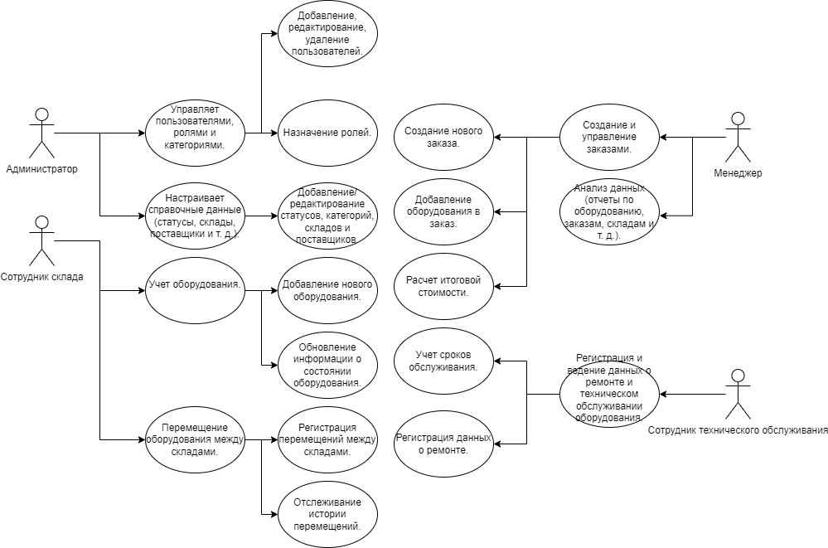

Рисунок 2 Диаграмма прецедентов

Взаимодействия и связи

Диаграмма четко показывает, как различные актеры связаны с системой и какие функции выполняют. Например, администратор имеет доступ к настройкам справочных данных и назначению ролей, что критически важно для правильного функционирования системы. Сотрудник склада взаимодействует с системой для управления оборудованием, а менеджер сосредотачивается на заказах и анализе данных. Сотрудник технического обслуживания обеспечивает надежное функционирование оборудования.

Значимость диаграммы

Диаграмма прецедентов позволяет наглядно определить и разделить обязанности между различными пользователями системы. Это упрощает последующее проектирование, реализацию и тестирование системы, поскольку каждый компонент соответствует конкретному прецеденту. Такой подход способствует повышению эффективности разработки и дальнейшего использования системы.

ГЛАВА 2. ПРОЕКТИРОВАНИЕ И РАЗРАБОТКА ИНФОРМАЦИОННОЙ СИСТЕМЫ

2.1 Разработка технического задания

Данное техническое задание разработано на основе ГОСТ 34.602-2020 Информационная технология (ИТ). Комплекс стандартов на автоматизированные системы. Посмотреть техническое задание можно в приложение 2.

2.2 Паспорт проекта

Паспорт проекта включает основные характеристики информационной системы:

* Название системы: АИС учета оборудования и техники.
* Основной функционал: учет оборудования, управление складом, генерация отчетов.
* Используемые технологии: язык программирования C#, платформа MAUI для кроссплатформенной разработки.
* Целевая аудитория: сотрудники и руководство ООО «Айкрафт».

2.3 План управления проектом

Составим план управления проектом, на основе нашей предметной области. Таблица находиться в приложение 5.

Управление проектом по разработке и внедрению автоматизированной информационной системы для компании ООО «АйКрафт» строится на последовательной реализации ключевых этапов. Такой подход позволяет минимизировать риски, оптимизировать затраты и обеспечить успешное достижение поставленных целей.

2.4 Конструирование логотипа и UX/UI-дизайна

UI – аббревиатура, которая расшифровывается как User Interface, что в переводе означает «Пользовательский интерфейс». Это направление развития цифровых продуктов, включающее в себя работу над визуальным оформлением бренда/сайта/приложения или сервиса.

Пользовательский интерфейс должен быть красивым, соответствовать современным стандартам и при этом оставаться удобным. Причем последний пункт особенно важен, ведь UI-дизайн включает в себя не только создание красивых иконок. Эти иконки должны с ходу давать клиенту понять, какую функцию они выполняют, а прочие части интерфейса иметь понятную иерархию и т.п.

UX расшифровывается как User Experience, что в переводе означает

«Пользовательский опыт». Здесь и кроется ключевое отличие одной профессии от другой. UX-дизайнера заботит не только внешний вид сайта или сервиса, но и то, как с ним будет взаимодействовать клиент.

* Для приложение был создан индивидуальный логотип он представлен на рисунке 3.



Рисунок 3 - Логотип

Данный логотип сконструирован в векторной графике из геометрических фигур. Данный логотип будет использован в визуальном оформление окон в автоматизированной информационной системе.

Так же был разработан дизайн самого приложения. На рисунках 4-41 приведены примеры.

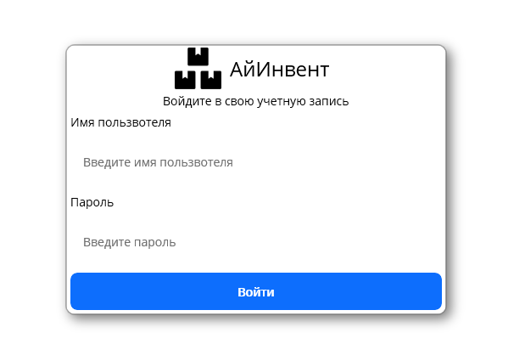

Рисунок 4 - Окно Входа

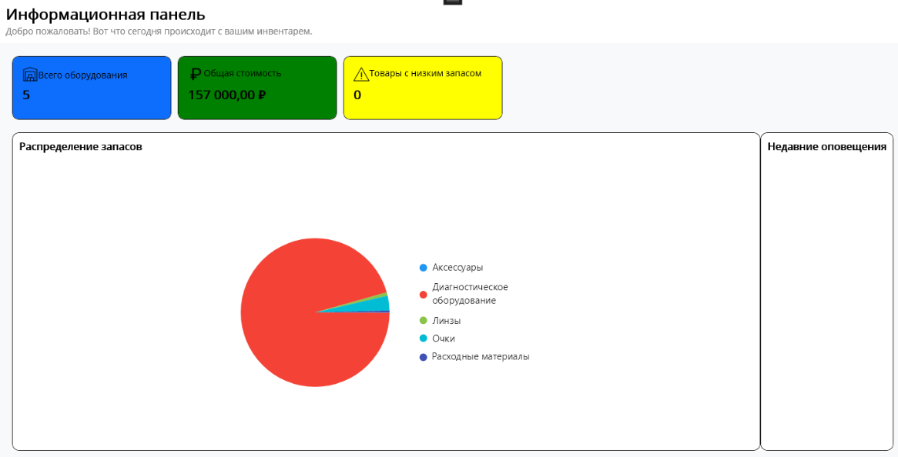

Рисунок 5 - Информационная панель

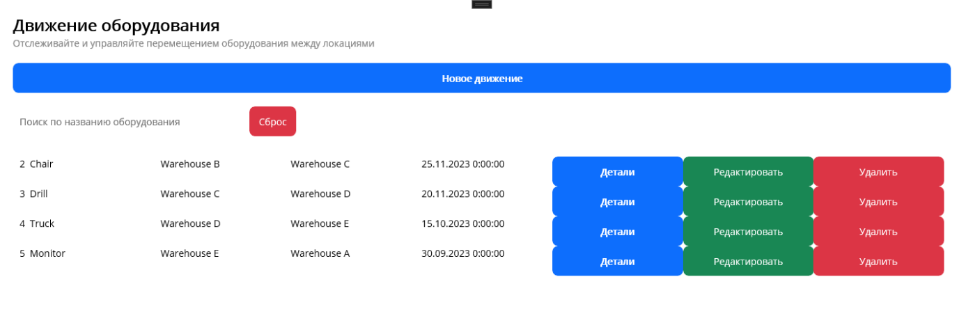

Рисунок 6 - Окно с Движением оборудования

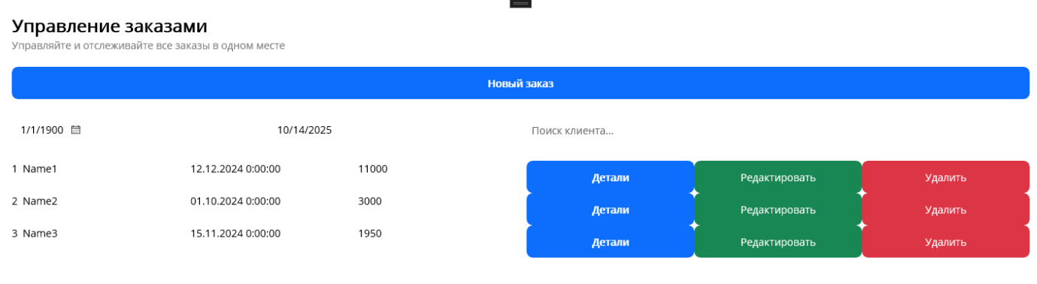

Рисунок 7 - Окно с управлением Заказами

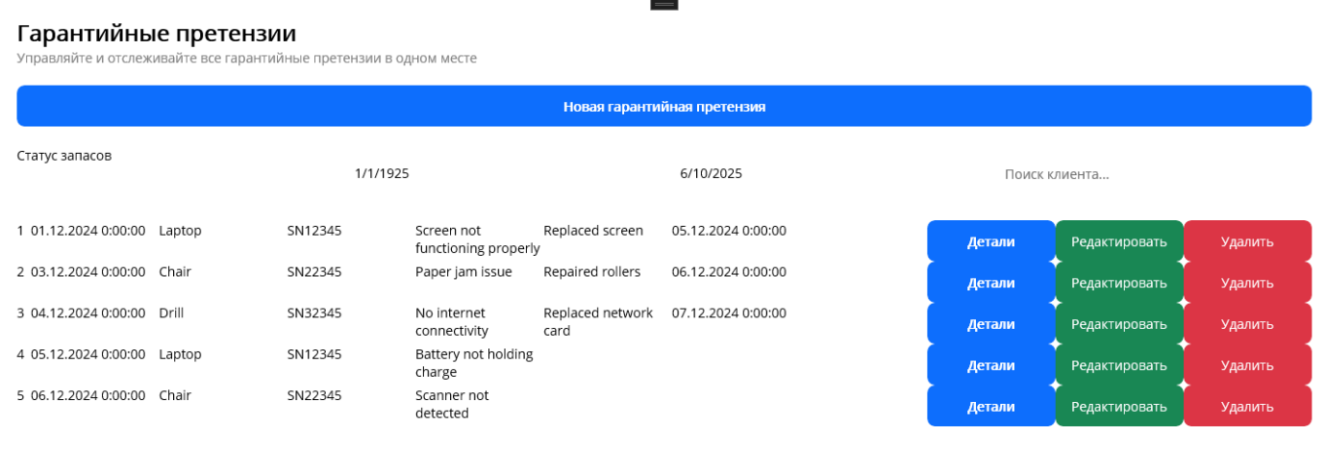

Рисунок 8 - Окно с гарантийными претензиями на оборудование

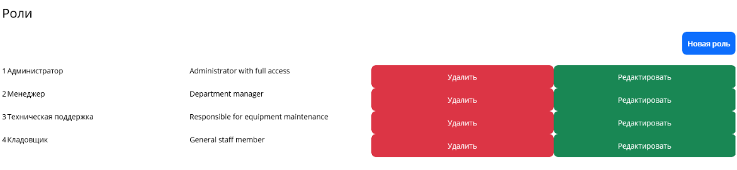

Рисунок 9 - Окно с Ролями ИС

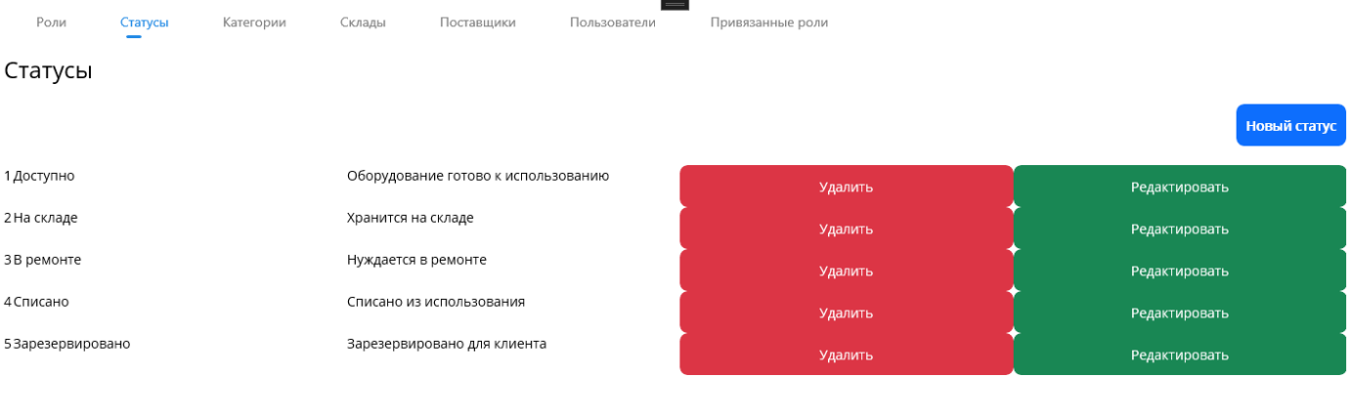

Рисунок 10 - Окно со Статусами ИС

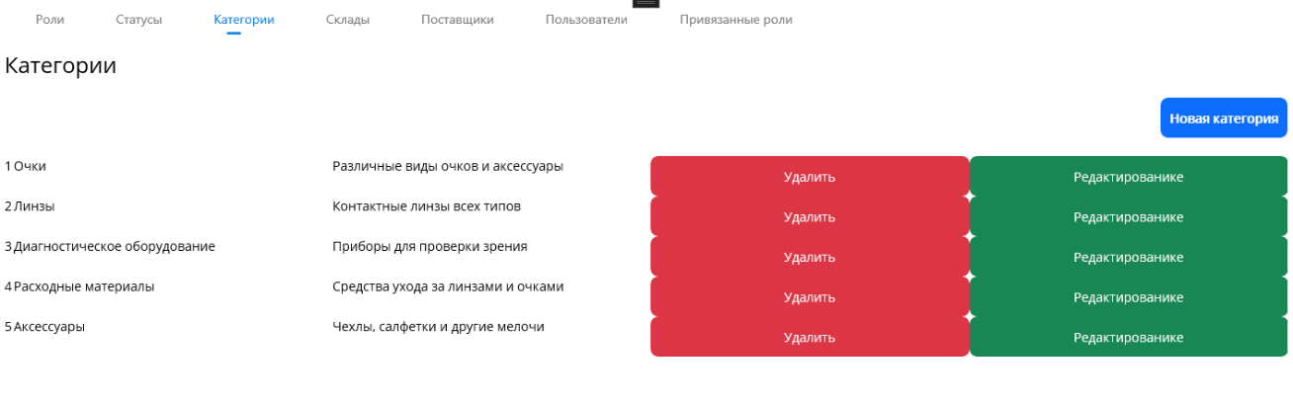

Рисунок 11 - окно с Категориями

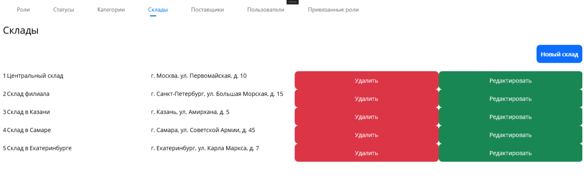

Рисунок 12 - Окно со Складами

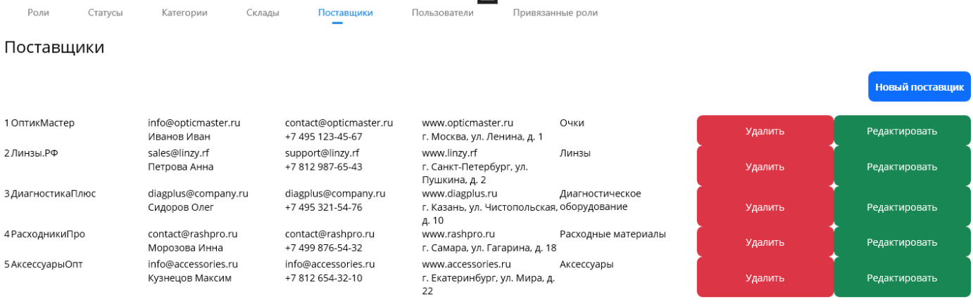

Рисунок 13 - Окно с поставщиками

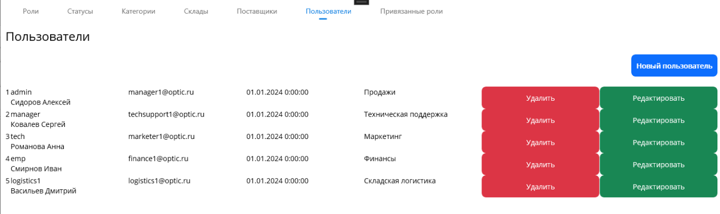

Рисунок 14 - окно с Пользователями системы

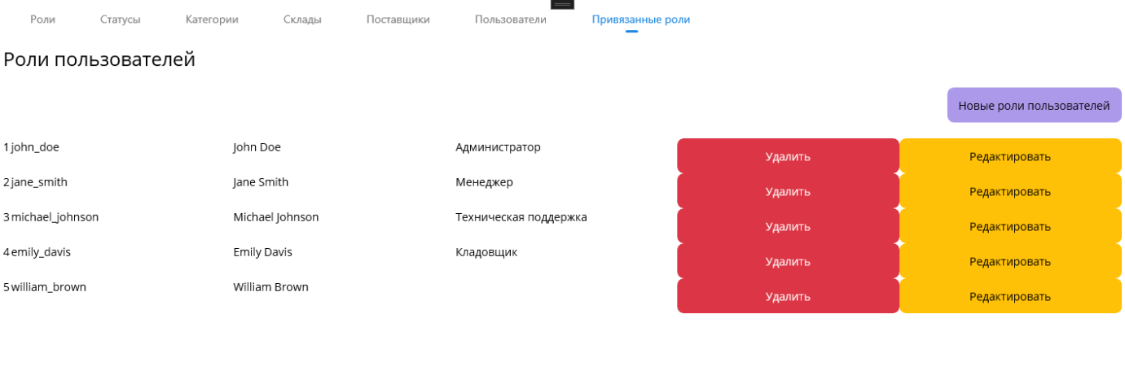

Рисунок 15 - Окно с привязанными Ролями

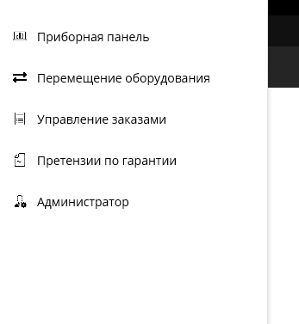

Рисунок 16 - Боковое меню

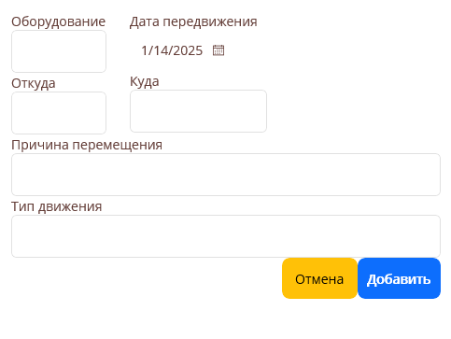

Рисунок 17 - Окно с регистрацией передвижения оборудования

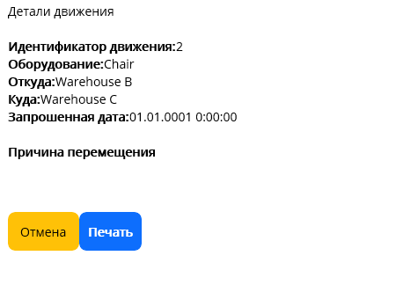

Рисунок 18 - окно с подробной информацией о перемещении оборудования

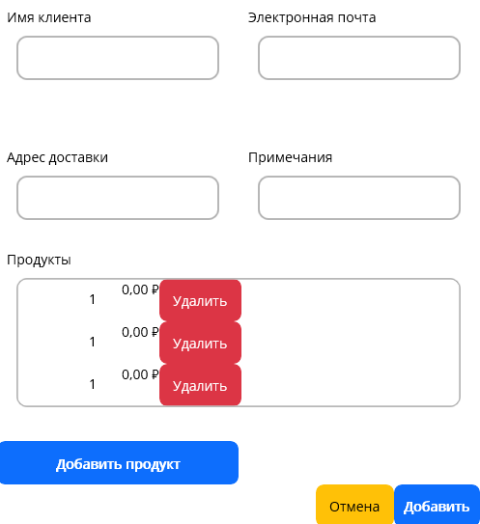

Рисунок 19 - Окно с регистрацией новых заказов

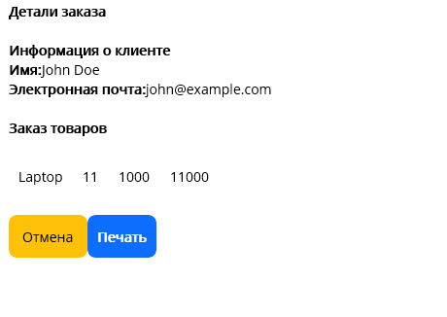

Рисунок 20 - окно с подробной информацией о Заказе

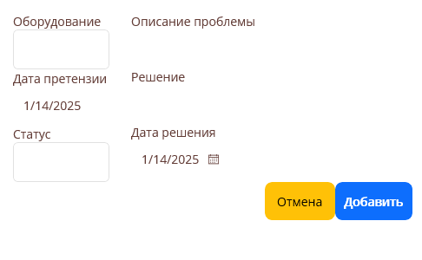

Рисунок 21 - окно с регистрацией Гарантийных обращений

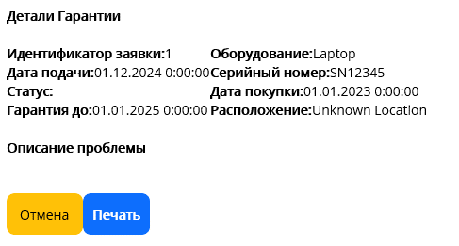

Рисунок 22 - Окно с подробной информацией о гарантии



Рисунок 23 - Окно с добавление новой роли



Рисунок 24 - Окно с добавление нового статуса

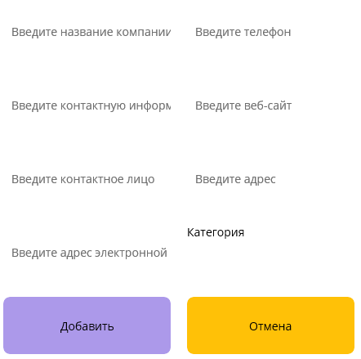

Рисунок 25 - Окно с добавление нового поставщика

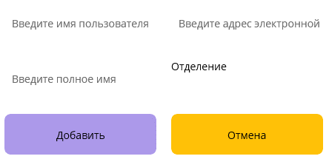

Рисунок 26 - Окно с добавление нового пользователя

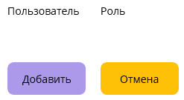

Рисунок 27 - Окно с привязкой роли к пользователю



Рисунок 28 - Окно с добавление новой категории

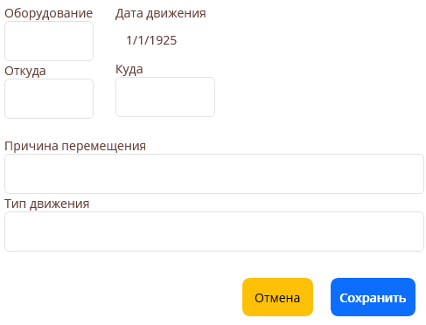

Рисунок 29 - окно с редактированием движения оборудования

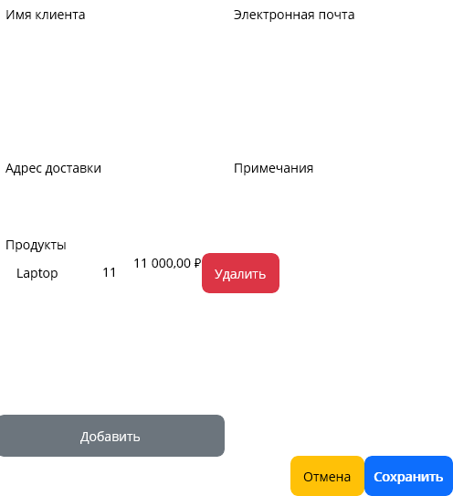

Рисунок 30 - окно с редактированием заказа

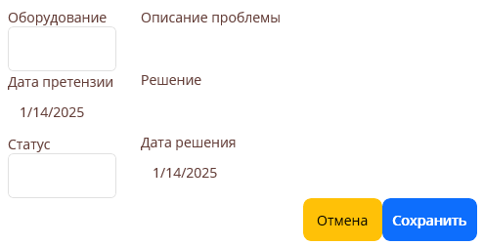

Рисунок 31 - окно с редактированием гарантийного обращения

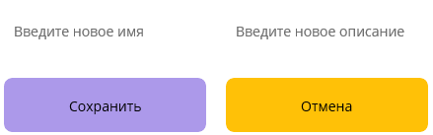

Рисунок 32 - окно с редактированием роли



Рисунок 33 - окно с редактированием статуса

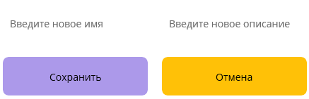

Рисунок 34 - окно с редактированием категории

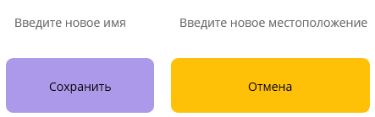

Рисунок 35 - окно с редактированием склада

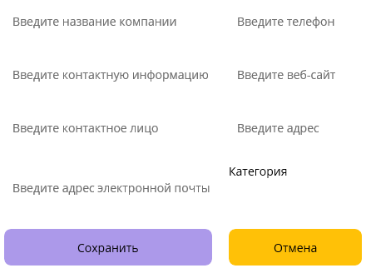

Рисунок 36 - окно с редактированием поставщика

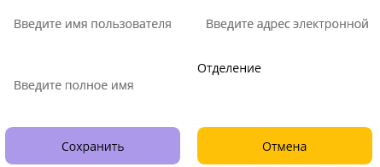

Рисунок 37 - окно с редактированием пользователя

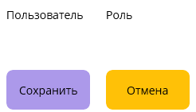

Рисунок 38 - окно с редактированием привязанной роли пользователя

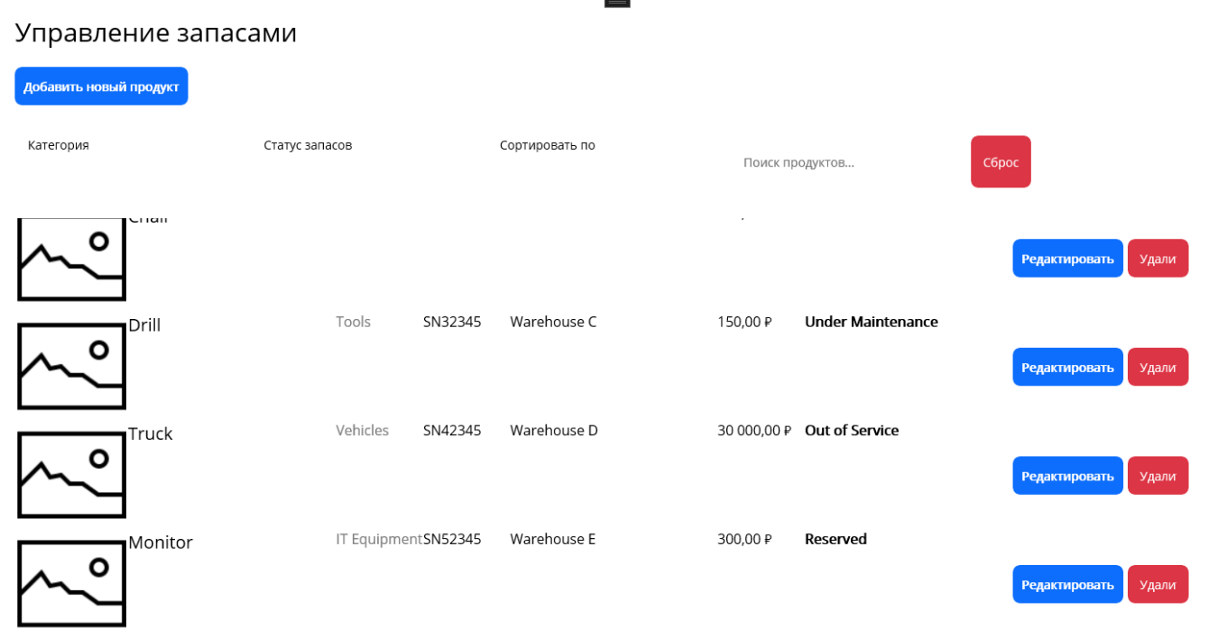

Рисунок 39 - окно со списком оборудования

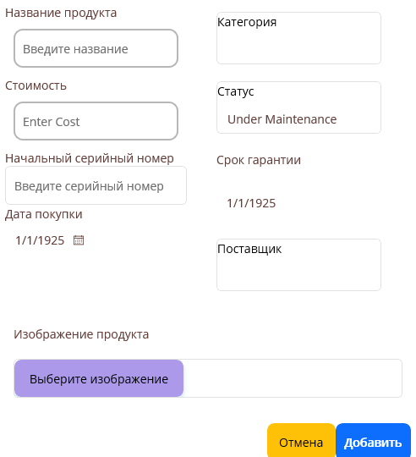

Рисунок 40 - окно с добавлением оборудования

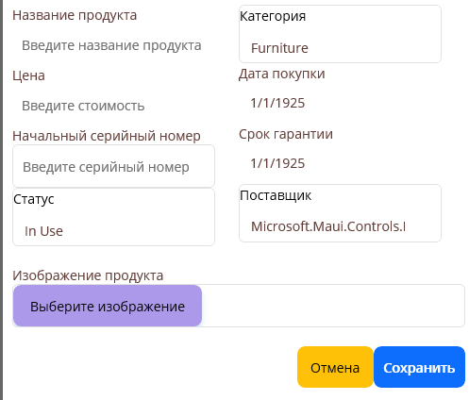

Рисунок 41 - окно с редактированием оборудования

2.5 Проектирование и разработка базы данных

ER-модель является инструментом для проектирования баз данных, который используется для определения состава и взаимосвязей таблиц. Проектирование баз данных с помощью ER-модели позволяет разработчикам описать содержание информации, которую необходимо хранить в конкретной базе данных, опираясь на логическую модель данных (см. Приложение 3).

База данных состоит из следующих таблиц: Категория (таблица 2), Департаменты (таблица 3), Оборудование (таблица 4), Движение оборудования (таблица 5), Техническое обслуживание (таблица 6), Детали заказа (таблица 7), Заказы (таблица 8), Роли (таблица 9), Статусы (таблица 10), Запасы (таблица 11), Роли пользователей (таблица 12), Поставщики (таблица 13), Операции (таблица 14), Записи об использовании (таблица 15), Склады (таблица 16), Претензии по гарантии (таблица 17), Пользователи (таблица 18)

Таблица 2 Category (Категория)

|  |  |  |  |  |  |
| --- | --- | --- | --- | --- | --- |
| Ключ | Название | Тип данных | Null/Not Null | Описание | Примечание |
| PK | CategoryID | INTEGER | NOT NULL | Идентификатор категории | PRIMARY KEY, AUTOINCREMENT |
|  | Name | TEXT | NOT NULL | Название категории |  |
|  | Description | TEXT | NOT NULL | Описание категории |  |

Таблица 3 Departments (Департаменты)

|  |  |  |  |  |  |
| --- | --- | --- | --- | --- | --- |
| Ключ | Название | Тип данных | Null/Not Null | Описание | Примечание |
| PK | DepartmentID | INTEGER | NOT NULL | Идентификатор департамента | PRIMARY KEY, AUTOINCREMENT |
|  | Name | TEXT | NOT NULL | Название департамента |  |
|  | HeadOfDepartment | TEXT | NOT NULL | Руководитель департамента |  |

Таблица 4 Equipments (Оборудование)

|  |  |  |  |  |  |
| --- | --- | --- | --- | --- | --- |
| Ключ | Название | Тип данных | Null/Not Null | Описание | Примечание |
| PK | EquipmentID | INTEGER | NOT NULL | Идентификатор оборудования | PRIMARY KEY, AUTOINCREMENT |
| FK | CategoryID | INTEGER | NOT NULL | Категория оборудования | FOREIGN KEY REFERENCES Category(CategoryID) ON DELETE CASCADE |
| FK | StatusID | INTEGER | NOT NULL | Статус оборудования | FOREIGN KEY REFERENCES Statuses(StatusID) ON DELETE CASCADE |
| FK | SupplierID | INTEGER | NOT NULL | Поставщик оборудования | FOREIGN KEY REFERENCES Suppliers(SupplierID) ON DELETE RESTRICT |
|  | Name | TEXT | NOT NULL | Название оборудования |  |
|  | Photo | BLOB | NOT NULL | Фото оборудования |  |
|  | Cost | TEXT | NULL | Стоимость оборудования |  |
|  | SerialNumber | TEXT | NOT NULL | Серийный номер |  |
|  | PurchaseDate | TEXT | NULL | Дата покупки |  |
|  | *WarrantyExpiration* | TEXT | NULL | Срок гарантии |  |

Таблица 5 EquipmentMovements (Движение оборудования)

|  |  |  |  |  |  |
| --- | --- | --- | --- | --- | --- |
| Ключ | Название | Тип данных | Null/Not Null | Описание | Примечание |
| PK | EquipmentMovementID | INTEGER | NOT NULL | Идентификатор перемещения оборудования | PRIMARY KEY, AUTOINCREMENT |
| FK | EquipmentID | INTEGER | NOT NULL | Идентификатор оборудования | FOREIGN KEY REFERENCES Equipments(EquipmentID) ON DELETE CASCADE |
| FK | SourceWarehouseID | INTEGER | NOT NULL | Идентификатор исходного склада | FOREIGN KEY REFERENCES Warehouses(WarehouseID) ON DELETE CASCADE |
| FK | DestinationWarehouseID | INTEGER | NOT NULL | Идентификатор целевого склада | FOREIGN KEY REFERENCES Warehouses(WarehouseID) ON DELETE CASCADE |
| FK | UserID | INTEGER | NULL | Идентификатор пользователя | FOREIGN KEY REFERENCES Users(UserID) |
|  | MovementDate | TEXT | NOT NULL | Дата перемещения |  |
|  | MovementType | TEXT | NOT NULL | Тип перемещения |  |
|  | Notes | TEXT | NOT NULL | Заметки |  |

Таблица 6 Maintenances (Техническое обслуживание)

|  |  |  |  |  |  |
| --- | --- | --- | --- | --- | --- |
| Ключ | Название | Тип данных | Null/Not Null | Описание | Примечание |
| PK | MaintenanceID | INTEGER | NOT NULL | Идентификатор обслуживания | PRIMARY KEY, AUTOINCREMENT |
| FK | EquipmentID | INTEGER | NOT NULL | Идентификатор оборудования | FOREIGN KEY REFERENCES Equipments(EquipmentID) ON DELETE CASCADE |
|  | MaintenanceDate | TEXT | NOT NULL | Дата обслуживания |  |
|  | Notes | TEXT | NOT NULL | Заметки по обслуживанию |  |

Таблица 7 OrderDetails (Детали заказа)

|  |  |  |  |  |  |
| --- | --- | --- | --- | --- | --- |
| Ключ | Название | Тип данных | Null/Not Null | Описание | Примечание |
| PK | OrderDetailID | INTEGER | NOT NULL | Идентификатор детали заказа | PRIMARY KEY, AUTOINCREMENT |
| FK | OrderID | INTEGER | NOT NULL | Идентификатор заказа | FOREIGN KEY REFERENCES Orders(OrderID) ON DELETE CASCADE |
| FK | EquipmentID | INTEGER | NOT NULL | Идентификатор оборудования | FOREIGN KEY REFERENCES Equipments(EquipmentID) ON DELETE CASCADE |
|  | Quantity | INTEGER | NOT NULL | Количество оборудования |  |
|  | Notes | TEXT | NULL | Заметки |  |

Таблица 8 Orders (Заказы)

|  |  |  |  |  |  |
| --- | --- | --- | --- | --- | --- |
| Ключ | Название | Тип данных | Null/Not Null | Описание | Примечание |
| PK | OrderID | INTEGER | NOT NULL | Идентификатор заказа | PRIMARY KEY, AUTOINCREMENT |
| FK | UserID | INTEGER | NOT NULL | Идентификатор пользователя | FOREIGN KEY REFERENCES Users(UserID) ON DELETE CASCADE |
|  | OrderDate | TEXT | NOT NULL | Дата заказа |  |
|  | Notes | TEXT | NULL | Заметки |  |
|  | TotalCost | TEXT | NOT NULL | Общая стоимость |  |
|  | Shipping  Address | TEXT | NOT NULL | Адрес доставки |  |
|  | Customer  Name | TEXT | NOT NULL | Имя клиента |  |
|  | Customer  Email | TEXT | NOT NULL | Email клиента |  |

Таблица 9 Roles (Роли)

|  |  |  |  |  |  |
| --- | --- | --- | --- | --- | --- |
| Ключ | Название | Тип данных | Null/Not Null | Описание | Примечание |
| PK | RoleID | INTEGER | NOT NULL | Идентификатор роли | PRIMARY KEY, AUTOINCREMENT |
|  | Name | TEXT | NOT NULL | Название роли |  |
|  | Descript  ion | TEXT | NULL | Описание роли |  |

Таблица 10 Statuses (Статусы)

|  |  |  |  |  |  |
| --- | --- | --- | --- | --- | --- |
| Ключ | Название | Тип данных | Null/Not Null | Описание | Примечание |
| PK | StatusID | INTEGER | NOT NULL | Идентификатор статуса | PRIMARY KEY, AUTOINCREMENT |
|  | Name | TEXT | NOT NULL | Название статуса |  |
|  | Description | TEXT | NOT NULL | Описание статуса |  |

Таблица 11 Stocks (Запасы)

|  |  |  |  |  |  |
| --- | --- | --- | --- | --- | --- |
| Ключ | Название | Тип данных | Null/Not Null | Описание | Примечание |
| PK | StockID | INTEGER | NOT NULL | Идентификатор записи о запасах | PRIMARY KEY, AUTOINCREMENT |
| FK | EquipmentID | INTEGER | NOT NULL | Идентификатор оборудования | FOREIGN KEY REFERENCES Equipments(EquipmentID) ON DELETE CASCADE |
| FK | WarehouseID | INTEGER | NOT NULL | Идентификатор склада | FOREIGN KEY REFERENCES Warehouses(WarehouseID) ON DELETE CASCADE |
|  | Quantity | INTEGER | NOT NULL | Количество оборудования |  |

Таблица 12 UserRoles (Роли пользователей)

|  |  |  |  |  |  |
| --- | --- | --- | --- | --- | --- |
| Ключ | Название | Тип данных | Null/Not Null | Описание | Примечание |
| PK | UserID | INTEGER | NOT NULL | Идентификатор пользователя | PRIMARY KEY (UserID, RoleID), FOREIGN KEY REFERENCES Users(UserID) ON DELETE CASCADE |
| PK | RoleID | INTEGER | NOT NULL | Идентификатор роли | PRIMARY KEY (UserID, RoleID), FOREIGN KEY REFERENCES Roles(RoleID) ON DELETE CASCADE |
|  | UserRoleID | INTEGER | NOT NULL | Идентификатор записи роли |  |

Таблица 13 Suppliers (Поставщики)

|  |  |  |  |  |  |
| --- | --- | --- | --- | --- | --- |
| Ключ | Название | Тип данных | Null/Not Null | Описание | Примечание |
| PK | SupplierID | INTEGER | NOT NULL | Идентификатор поставщика | PRIMARY KEY, AUTOINCREMENT |

Продолжение таблицы 13 Suppliers (Поставщики)

|  |  |  |  |  |  |
| --- | --- | --- | --- | --- | --- |
| Ключ | Название | Тип данных | Null/Not Null | Описание | Примечание |
|  | CompanyName | TEXT | NOT NULL | Название компании поставщика |  |
|  | ContactInfo | TEXT | NULL | Контактная информация |  |
|  | ContactPerson | TEXT | NULL | Контактное лицо |  |
|  | Email | TEXT | NULL | Электронная почта |  |
|  | Phone | TEXT | NULL | Телефон |  |
|  | Website | TEXT | NULL | Веб-сайт |  |
|  | Address | TEXT | NULL | Адрес |  |
| FK | CategoryID | INTEGER | NOT NULL | Идентификатор категории | FOREIGN KEY REFERENCES Category(CategoryID) ON DELETE CASCADE |

Таблица 14 Transactions (Операции)

|  |  |  |  |  |  |
| --- | --- | --- | --- | --- | --- |
| Ключ | Название | Тип данных | Null/Not Null | Описание | Примечание |
| PK | TransactionID | INTEGER | NOT NULL | Идентификатор транзакции | PRIMARY KEY, AUTOINCREMENT |
| FK | EquipmentID | INTEGER | NOT NULL | Идентификатор оборудования | FOREIGN KEY REFERENCES Equipments(EquipmentID) ON DELETE CASCADE |
| FK | WarehouseID | INTEGER | NOT NULL | Идентификатор склада | FOREIGN KEY REFERENCES Warehouses(WarehouseID) ON DELETE CASCADE |
| FK | UserID | INTEGER | NULL | Идентификатор пользователя | FOREIGN KEY REFERENCES Users(UserID) |
|  | Quantity | INTEGER | NOT NULL | Количество |  |
| FK | OrderDetailID | INTEGER | NOT NULL | Идентификатор детали заказа | FOREIGN KEY REFERENCES OrderDetails(OrderDetailID) ON DELETE CASCADE |
|  | TransactionType | TEXT | NOT NULL | Тип транзакции |  |
|  | TransactionDate | TEXT | NOT NULL | Дата транзакции |  |

Таблица 15 UtilizationRecords (Записи об использовании)

|  |  |  |  |  |  |
| --- | --- | --- | --- | --- | --- |
| Ключ | Название | Тип данных | Null/Not Null | Описание | Примечание |
| PK | UtilizationRecordID | INTEGER | NOT NULL | Идентификатор записи использования | PRIMARY KEY, AUTOINCREMENT |
| FK | EquipmentID | INTEGER | NOT NULL | Идентификатор оборудования | FOREIGN KEY REFERENCES Equipments(EquipmentID) ON DELETE CASCADE |
| FK | UserID | INTEGER | NOT NULL | Идентификатор пользователя | FOREIGN KEY REFERENCES Users(UserID) |
|  | StartDate | TEXT | NOT NULL | Дата начала использования |  |
|  | EndDate | TEXT | NULL | Дата окончания использования |  |
|  | Purpose | TEXT | NOT NULL | Цель использования |  |
|  | Notes | TEXT | NOT NULL | Заметки |  |

Таблица 16 Warehousesё (Склады)

|  |  |  |  |  |  |
| --- | --- | --- | --- | --- | --- |
| Ключ | Название | Тип данных | Null/Not Null | Описание | Примечание |
| PK | WarehouseID | INTEGER | NOT NULL | Идентификатор склада | PRIMARY KEY, AUTOINCREMENT |
|  | Name | TEXT | NOT NULL | Название склада |  |
|  | Location | TEXT | NOT NULL | Местоположение склада |  |

Таблица 17 WarrantyClaims (Претензии по гарантии)

|  |  |  |  |  |  |
| --- | --- | --- | --- | --- | --- |
| Ключ | Название | Тип данных | Null/Not Null | Описание | Примечание |
| PK | WarrantyClaimID | INTEGER | NOT NULL | Идентификатор рекламации | PRIMARY KEY, AUTOINCREMENT |
| FK | EquipmentID | INTEGER | NOT NULL | Идентификатор оборудования | FOREIGN KEY REFERENCES Equipments(EquipmentID) ON DELETE CASCADE |
|  | ClaimDate | TEXT | NOT NULL | Дата подачи рекламации |  |
|  | IssueDescription | TEXT | NOT NULL | Описание проблемы |  |
|  | Resolution | TEXT | NOT NULL | Результат рекламации |  |

Таблица 18 Users (Пользователи)

|  |  |  |  |  |  |
| --- | --- | --- | --- | --- | --- |
| Ключ | Название | Тип данных | Null/Not Null | Описание | Примечание |
| PK | UserID | INTEGER | NOT NULL | Идентификатор пользователя | PRIMARY KEY, AUTOINCREMENT |
|  | Username | TEXT | NOT NULL | Имя пользователя |  |
|  | Password | TEXT | NOT NULL | Пароль пользователя |  |
|  | Email | TEXT | NOT NULL | Электронная почта пользователя |  |
|  | CreatedAt | TEXT | NOT NULL | Дата создания пользователя |  |
| FK | DepartmentID | INTEGER | NULL | Идентификатор департамента | FOREIGN KEY REFERENCES Departments(DepartmentID) |
|  | FullName | TEXT | NOT NULL | Полное имя пользователя |  |

2.6 Сценарий диалога информационной системы

В приложении 4 представлен сценарий диалога информационной системы «Учёта оборудования/техники на складе для ООО «Айкрафт»».

2.7 Руководства для пользователей

Для пользователей автоматизированной информационной системы (АИС) «Учета оборудования и техники на складе для ООО «Айкрафт»» подготовлено руководство пользователя, представленное в приложении 1.

Этот документ создан для того, чтобы облегчить освоение системы и обеспечить комфортную работу с ней. Руководство содержит основные сведения и рекомендации, которые помогут пользователям быстро разобраться с интерфейсом и основными действиями.

Руководство оформлено в удобной и понятной форме, чтобы каждый сотрудник компании, независимо от уровня подготовки, мог легко воспользоваться им.

ГЛАВА 3. ТЕХНИКО-ЭКОНОМИЧЕСКОЕ ОБОСНОВАНИЕ

* + 1. Технико-экономическое обоснование целесообразности создания автоматизированной информационной системы

Целью создания автоматизированной информационной системы является программный продукт, который будет объединять в себе следующие функции, например:

* сбор документов;
* проверка документов на корректность заполнения;
* проверка на полноту предоставленных документов, проводиться в соответствии законодательством РФ;
* контроль над выполнением государственных услуг на всех этапах;
* хранение информации;
* поиск необходимой информации;
* предоставление информации по запросам.
  + 1. Расчёт трудоёмкости работ

Автоматизированная информационная система разрабатывается группой, состоящей из 2 человек: руководитель дипломного проекта и разработчик. Состав работников приведен в таблице 19.

Таблица 19 Рекомендуемый состав работников

|  |  |  |  |
| --- | --- | --- | --- |
| Наименование | Численность | Тарифный разряд | Месячный оклад руб. |
| Руководитель дипломного проекта | 1 | 5 | 2200 |
| Разработчик | 1 | 4 | 0 |

Ниже приведен примерный перечень работ по созданию АИС:

* анализ предметной области, формулирование требований заказчика/техническое задание;
* проектирование, проектные решения/комплект проектной документации;
* разработка программного обеспечения – готовый программный продукт;
* тестирование – опытная эксплуатация АИС;
* сдача – утвердить у заказчика, что все требования выполнены.

Трудоемкость выполнения работ рассчитана по формуле (таблица 20).

Таблица 20 Трудоемкость выполнения работ

|  |  |  |  |  |  |
| --- | --- | --- | --- | --- | --- |
| Наименование работ | t min | t max | tp | Руководитель отдела кадров | Разработчик |
| Анализ предметной области | 3 | 4 | 3,4 | 2,72 | 0,68 |
| Изучение задания | 1 | 2 | 1,4 | 1,12 | 0,28 |
| Подбор и изучение литературы и патентов | 2 | 3 | 2,4 | 1,92 | 0,48 |
| Разработка ER-модели и выборка ПО | 4 | 5 | 4,4 | 3,52 | 0,88 |
| Проектирование | 7 | 8 | 7,4 | 5,92 | 1,48 |
| Выбор оборудования | 1 | 2 | 1,4 | 1,12 | 0,28 |
| Разработка ПО | 11 | 13 | 11,8 | 9,44 | 2,36 |
| Тестирование | 5 | 6 | 5,4 | 4,32 | 1,08 |
| Сдача | 1 | 1 | 1 | 0,80 | 0,20 |
| Итого: | 35 | 44 | 38,6 | 30,88 | 7,72 |

* + 1. Обоснование и расчёт стоимости разработки информационной системы

Обоснование и расчёт стоимости разработки информационной системы находится в приложении 5.

* + 1. Расчёт затрат на разработку автоматизированной системы

Производственные затраты на разработку данной системы представляют единовременные расходы на всех стадиях создания АС.

Целью расчёт себестоимости разработки проекта является определение затрат на сто выполнение. В плановую себестоимость разрабатываемой системы включаются все затраты, связанные с разработкой проекта.

В состав основных расходов на разработку системы включаются следующие статьи затрат:

* материальные затраты;
* затраты на оплату труда;
* страховые отчисления в государственные социальные внебюджетные фонды;
* амортизация основных средств;
* затраты на электроэнергию.
  + 1. Расчёт материальных работ

В элементе «Материальные затраты» отражается стоимость:

* приобретаемых со стороны сырья и материалов, необходимых для создания научно-технической продукции;
* сырья и материалов, покупных комплектующих изделий и полуфабрикатов, используемых в качестве объектов исследований (испытаний) и для эксплуатации, технического обслуживания и ремонта изделий – объектов испытаний (исследований);
* покупной энергии всех видов (электрической, тепловой, сжатою воздуха, холода и других видов), расходуемой на технологические, энергетические, двигательные и другие производственные и хозяйственные нужды научной организации.

К материальным расходам относятся затраты на пакет инсталляции модуля и все необходимые материалы, которые используются во время выполнения проекта – расходные материалы. К расходному материалу относятся канцелярские товары. Стоимость материальных затрат рассчитывается по формуле:

SB=SЧЕЛ*T*KO,

(2)

где SЧЕЛ – стоимость материальных затрат на 1 человека, руб./мес.;

T – длительность работ, мес.;

KO – количество операторов ЭВМ,чел.

Затраты на расходные материалы за период разработки представления в таблице 21.

Таблица 21 Расходные материалы

|  |  |  |  |
| --- | --- | --- | --- |
| Наименование | Цена(руб.) | Количество | Сумма (руб.) |
| Бумага | 30 | 200 | 6000 |
| Файлы | 100 | 5 | 500 |
| Диск | 100 | 1 | 100 |
| Карман для диска | 50 | 1 | 50 |
| Папка | 850 | 1 | 850 |
| Итог: | | | 7500 |

Таблица 22 Амортизационные отчисления за программное обеспечение

|  |  |  |  |  |  |  |
| --- | --- | --- | --- | --- | --- | --- |
| Наименование Техники | Балансовая стоимость,  руб. | Норма амортизации | Срок эксплуатации, мес. | Амортизация | Количество экземпляров | Итоговая амортизация, руб. |
| SQLite | 0 | 20 | 3 | 0 | 1 | 0 |
| Microsoft Office 2022 | 0 | 20 | 3 | 0 | 1 | 0 |
| Visual Studio 2022 | 0 | 20 | 3 | 0 | 1 | 0 |
| Итог: | | | | | | 0 |

* + 1. Расчёт стоимости машинного времени

Стоимость машинного времени представляет собой затраты на содержание техники, которые складываются из следующих составляющих:

* амортизационные отчисления;
* затраты на электроэнергию.

Амортизация начисляется отдельно по каждому объекту амортизируемого имущества. Начисление амортизации по объекту амортизируемого имущества на­чинается с 1-го числа месяца, следующего за месяцем, в котором этот объект был введен в эксплуатацию. Начисление амортизации по объекту амортизируемого имущества прекращается с 1-го числа месяца, следующего за месяцем, когда про­изошло полное списание стоимости такого объекта либо, когда данный объект выбыл из состава амортизируемого имущества по любым основаниям.

Затраты на содержание техники определяются по формуле (Таблица 23)

СМ=∑ АМЭВМ*КЭВМ+ЗЭЛ,

(3)

где АМЭВМ – амортизационные отчисления за технику;

КЭВМ – количество используемых экземпляров техники;

ЗЭЛ – затраты на электроэнергию.

Таблица 23 Амортизационные отчисления за технику

|  |  |  |  |  |  |  |
| --- | --- | --- | --- | --- | --- | --- |
| Наименование техники | Балансовая стоимость, руб. | Норма амортизации | Срок эксплуатации. мес. | Амортизация, руб. | Количество экземпляров техники | Итоговая амортизация, руб. |
| Персональный компьютер | 120000 | 20 | 3 | 3000 | 1 | 9000 |
| Сервер | 300000 | 20 | 3 | 15000 | 1 | 45000 |
| Итог: | | | | | | 54000 |

Затраты на электроэнергию за время разработки (Зэл*)* определяются по формуле:

ЗЭЛ=WВЭМ*СЭЛ*TКТ,

(4)

где WЭВМ – потребляемая мощность техники;

СЭЛ – стоимость электроэнергии, руб./кВт*ч;

КТ – Время эксплуатации компьютерной техники, ч.

Баланс рабочего времени на разработку автоматизированной системы представлен в таблице 24.

Таблица 24 Баланс времени на разработку ПО

|  |  |  |  |
| --- | --- | --- | --- |
| Месяц | Календарных дней | Рабочих дней | Рабочих часов |
| Ноябрь | 30 | 20 | 160 |
| Декабрь | 31 | 22 | 176 |
| Январь | 18 | 13 | 104 |
| Итог | 79 | 56 | 440 |

Таблица 25 Затраты на электроэнергию

|  |  |  |  |  |
| --- | --- | --- | --- | --- |
| Наименование техники | Потребляемая мощность, КВт | Стоимость электроэнергии, КВт/ч | Время эксплуатации | Итог |
| Персональный компьютер | 0,55 | 6,43 | 440 | 1563,13 |
| Сервер | 0,7 | 6,43 | 440 | 1989,44 |
| **Итог:** | | | | 3552,57 |

## Затраты на содержание техники определяются по формуле:

*См*=(9000+1563,13)+(45000+1989,44)= 57 552,57 руб.

(5)

* + 1. Расчёт общих затрат на заработную плату

В элементе «Затраты на оплату труда» отражаются затраты на оплату труда основного производственного персонала. Существует основная и дополнительная заработная плата. Оплата за отработанное время называется основной заработной платой. Оплата за неотработанное время дополнительной заработной платой. Оплата труда работников приведена в таблице 26.

Таблица 26 Оплата труда работников

|  |  |  |  |  |
| --- | --- | --- | --- | --- |
| №п/п | Наименование показателя | Условное обозначение | Значение показателя | Единица измерения |
| 1 | Количество руководителей ДП | NЧ | 1 | чел. |
| 2 | Оклад руководителя ДП | ОМ | 2200 | руб. |
| 3 | Количество студентов | NЧ | 1 | чел. |
| 4 | Оклад студента | OС | 0 | руб. |
| 5 | % использованного рабочего времени руководителя ДП | ПВР | 20 | % |
| 6 | % использованного рабочего времени студента | ПВР | 80 | % |
| 7 | Число месяцев проведения работ | T | 3 | мес. |

Фонд заработной платы на весь объем работ рассчитывается по формуле:

ФЗП ВО=ЗПП*NЧ*ПРВ*T,

(6)

где ЗПП – фонд заработной платы одного сотрудника в месяц,руб.;

NЧ – количество инженеров-разработчиков, принимающих участие в разработке, ед.;

ПРВ – процент использование рабочего времени.,%;

T – число месяцев проведения работ.

Для расчёта заработной платы разработчика за месяц воспользуемся следующий формулой:

ЗП П= ОM*(1+KH/100),

(7)

где OV – тарифная ставка разработчика, руб.;

KH – премии, %;

За время разработки дополнительная заработная плата, премии и единовременные (разовые) поощрительные выплаты не выплачивались. Таким образом, подставляя исходные данные, получаем таблицу 27.

Таблица 27 Фонд заработной платы

|  |  |  |  |  |
| --- | --- | --- | --- | --- |
| Должность | Оклад.  руб. | % исполь­зованного времени | Число месяцев проведения работ | Заработная плата, руб. |
| Разработчик | 0 | 80 | 3 | 0 |
| Руководитель дипломного проекта | 2200 | 20 | 3 | 6600 |
| Итог: | | | | 6600 |

Таким образом, фонд заработной платы на весь объём работ составит 6600 руб.

* + 1. Расчёт страховых социальных отчислений

По действующему законодательству РФ предусматриваются следующие нормативы отчислений от суммы основной и дополнительной заработной платы:

1. страховые взносы в государственные внебюджетные фонды 2025 г. 30%;
2. отчисления в фонд обязательного социального страхования от несчастных случаев на производстве и профессиональных заболеваний - платежи предприятий в бюджет социального страхования для выплаты пособий по временной нетрудоспособности и др. В сумме страховые взносы равны 30,2%.

Страховой тариф па обязательное социальное страхование от несчастных случаев и профессиональных заболеваний СНЕСЧ= 0,2%. Сумма отчислений во внебюджетные фонды рассчитывается по следующей формуле:

ОВФ = ЗП(ECH/100 + CHECЧ/100),

(8)

Где ЗП – сумма основной и дополнительной заработной платы разработчиков ПП за время внедрения, руб.;

ECH – единый социальный налог;

C НЕCЧ – страховой тариф на обязательные социальные страхование от несчастных случаев и профессиональных заболеваний.

В сумме страховые взносы равны 30,2%.

Страховой тариф на обязательное социальное страхование от несчастных случаев и профессиональных заболеваний СHECЧ = 0,2%. Данный страховой тариф учитывается в соответствие с правилами отнесения отраслей (подотраслей) экономики к классу профессионального риска.

Итоговая стоимость страховых социальных отчислений за отработанное время разработчиком ПП составит:

ОВФ = 21595,41*30,2%=6521,81382 руб.

Себестоимость разработки ИС показана в таблице 28.

Таблица 28 Себестоимость разработки ИС

|  |  |
| --- | --- |
| Наименование статей расходов | Затраты, руб. |
| Расходные материалы | 7500 |
| Затраты на заработную плату | 6600 |
| Амортизационные отчисления | 3000 |
| Затраты на электроэнергию | 3552,57 |
| Отчисления на социальные нужды | 1993 |
| Итого основные расходы | 19435,869 |
| Накладные расходы 10% | 2159.541 |
| Себестоимость – сумма основных и накладных расходов | 21595,41 |

Выводы:

Общие затраты на разработку информационной системы управления отдела кадров равны 21595,41 руб. При этом основную статью затрат составляют затраты на электроэнергию и амортизацию оборудования, задействованного в разработке информационной системы.

Комплексы работ по созданию АИС находятся в таблице 29.

Таблица 29 Комплексы работ по созданию АИС

|  |  |  |  |  |
| --- | --- | --- | --- | --- |
| Наименование комплекса | Обозначение | tp | Руководитель группы | Разработчик |
| Разработка проекта и документации | Впд | 20,4 | 16,32 | 4,08 |
| Разработка ПО | Вм | 11,8 | 9,44 | 2,36 |
| Тестирование | Впн | 5,4 | 4,32 | 1,08 |
| Всего | Влвс | 37,6 | 30,08 | 7,52 |

# Заключение

Заключение подводит итоги выполненной работы по проектированию и разработке автоматизированной информационной системы (АИС) учета оборудования и техники для ООО «Айкрафт». Основные задачи, поставленные во введении, были успешно решены.

В ходе выполнения дипломного проекта были достигнуты следующие результаты:

1. Проведен анализ текущих процессов учета оборудования и техники на предприятии ООО «Айкрафт», выявлены их основные проблемы.
2. Разработано техническое задание, соответствующее требованиям ГОСТ РФ, и создан паспорт проекта.
3. Спроектирована база данных и разработана информационная система с использованием современных технологий (C#, MAUI, SQL Server).
4. Проведено тестирование системы, подтверждающее её соответствие заданным требованиям.
5. Выполнено технико-экономическое обоснование внедрения, продемонстрирована высокая экономическая эффективность системы.

Реализация АИС для ООО «Айкрафт» позволит значительно повысить точность учета оборудования, сократить временные и трудовые затраты на обработку данных, минимизировать количество ошибок и улучшить качество отчетности. Предложенная система обладает высокой гибкостью и возможностью масштабирования, что открывает перспективы для её дальнейшего развития и адаптации под нужды предприятия.

На основании полученных результатов можно выделить перспективные направления развития системы:

* Интеграция с другими учетными системами предприятия.
* Расширение функционала для автоматизации дополнительных процессов.
* Внедрение новых технологий для повышения производительности и удобства использования системы.

В заключение следует отметить, что разработанная АИС для ООО «Айкрафт» полностью отвечает современным требованиям к информационным системам и готова к внедрению на предприятии.

СПИСОК ИСПОЛЬЗОВАННЫХ ИСТОЧНИКОВ

1. Федеральный закон № 149-ФЗ от 27.07.2006 «Об информации, информационных технологиях и о защите информации».
2. Федеральный закон № 152-ФЗ от 27.07.2006 «О персональных данных».
3. Федеральный закон № 160-ФЗ от 19.12.2005 «О ратификации Конвенции Совета Европы о защите физических лиц при автоматизированной обработке персональных данных».
4. ГОСТ 2.105-95 – Единая система конструкторской документации (ЕСКД). Общие требования к текстовым документам.
5. Нестеров, С. А. Базы данных: учебник и практикум для среднего профессионального образования / С. А. Нестеров. — 2-е изд. — Москва: Издательство Юрайт, 2024. — 258 с. — (Профессиональное образование). — ISBN 978-5-534-18087-9. — Текст: электронный // Образовательная платформа Юрайт [сайт]. — URL: <https://urait.ru/bcode/542800>
6. Маркин, А. В. Программирование на SQL: учебное пособие для среднего профессионального образования/ А. В. Маркин. — Москва: Издательство Юрайт, 2024. — 435 с. — (Профессиональное образование). — ISBN 978-5-534-11093-7. — Текст: электронный // Образовательная платформа Юрайт [сайт]. — URL: <https://urait.ru/bcode/542484>
7. Казанский, А. А. Программирование на C#: учебное пособие для вузов/ А. А. Казанский. — 3-е изд., перераб. и доп. — Москва: Издательство Юрайт, 2025 — 181с.— (Высшее образование). — ISBN 978-5-534-21381-2. — Текст: электронный // Образовательная платформа Юрайт [сайт]. — URL: <https://urait.ru/bcode/569864>

ПРИЛОЖЕНИЯ

Приложение 1

**Руководство пользователя информационной системы «АйИнвент»**



Москва

2025

**Продолжение приложения 1**

**СОДЕРЖАНИЕ**

1. Глоссарий 55

2. Введение 56

3. Назначение 56

1. Серверная часть 56

2. Клиентская часть 56

4.Подготовка к работе 57

5. Основы работы с информационной системой 57

*5.1 Администратор* 57

*5.1.1 Авторизация* 57

*5.1.2 Регистрация пользователей* 58

*5.1.3 Установка ролей для пользователей* 60

*5.1.4 Добавление новых ролей в систему* 60

*5.1.5 Добавление новых статусов в систему* 61

*5.1.6 Добавление новых категорий в систему* 62

*5.1.7 Добавление новых складов в систему* 63

*5.1.8 Добавление новых поставщиков в систему* 64

*5.2 Менеджер* 66

*5.2.1 Авторизация* 66

*5.2.2 Работа с заказами* 68

7. Требования к квалификации персонала 85

Продолжение приложения 1 86

8. Требования к автоматизированному рабочему месту (АРМ) 86

1. Операционная система: 86

2. Аппаратные требования: 86

3. Сетевые требования: 86

4. Программные требования: 86

**Продолжение приложения 1**

# 1. Глоссарий

Пользователь – физическое лицо, использующее функциональные возможности информационной системы

ПО – программное обеспечение

ОС – операционная система

ИС – информационная система

Регистрация – создание личной учётной записи, которая хранится на сервере и при помощи которой осуществляется вход в информационную систему.

Авторизация – это процесс проверки прав доступа пользователя к информационной системе. Она осуществляется на основании предоставленных учётных данных (например, логина и пароля), которые связываются с учётной записью пользователя. Авторизация определяет, какие ресурсы и функции системы доступны данному пользователю после входа.

Личный кабинет – функциональный блок, предоставляющий возможность выполнение определённых (в зависимости от роли) функций в системе

АРМ – автоматизированное рабочее место

Десктопное приложение – это программное обеспечение, предназначенное для установки и работы на персональном компьютере или ноутбуке под управлением операционной системы (например, Windows, macOS, Linux).

**Продолжение приложения 1**

# 2. Введение

Настоящее руководство пользователя предоставляется на ИС «АйИнвент». Руководство пользователя содержит технические характеристики, описание программного обеспечения, принципы взаимодействия пользователя с информационной системой и указания необходимые для правильной и безопасной эксплуатации ПО.

# 3. Назначение

Информационная система «АйКрафт» предназначена для оптимизации и упрощения процессов учёта оборудования и техники на складе компании ООО «Айкрафт». Целью разработки системы является обеспечение точного контроля над движением техники, упрощение учёта и минимизация ошибок, связанных с ручной обработкой данных.

Система реализована в формате клиент-серверной архитектуры:

1. Серверная часть
   * Обеспечивает централизованное хранение данных об оборудовании и технике.
   * Выполняет функции обработки информации, включая учёт поступлений, перемещений, списаний и инвентаризации.
   * Формирует аналитическую и отчётную документацию.
2. Клиентская часть
   * Является десктопным приложением с графическим интерфейсом, через который пользователи могут работать с данными.
   * Предоставляет инструменты для внесения, редактирования и просмотра информации о технике, а также для управления складскими операциями.

## **Продолжение приложения 1**

# 4.Подготовка к работе

Операционная система: Windows 10 версии 10.3 или выше (64-разрядная).

Дополнительные требования:

* Установленный .NET Runtime версии, соответствующей используемой MAUI, для поддержки работы приложения.
* Доступ к локальной сети или интернету для подключения к серверной части.

# 5. Основы работы с информационной системой

## ***5.1 Администратор***

### ***5.1.1 Авторизация***

Для входа в информационную систему «АйИнвент» необходимо ввести логин и пароль администратора и нажать на кнопку «Войти» (рис. 1)

**Продолжение приложения 1**

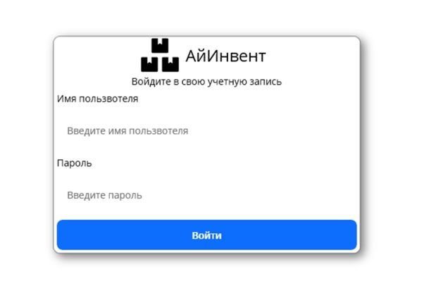

Рисунок 1

При правильном вводе мы переходим в окно администратора (рис. 2)

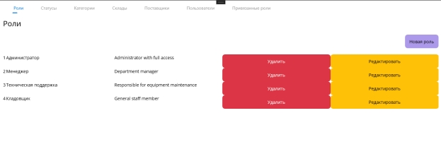

Рисунок 2

### ***5.1.2 Регистрация пользователей***

Для регистрации пользователей в системе нужно в личном кабинете администратора на вкладке «Пользователи» нажать на кнопку «Новый Пользователь» (Рис. 3)

**Продолжение приложения 1**

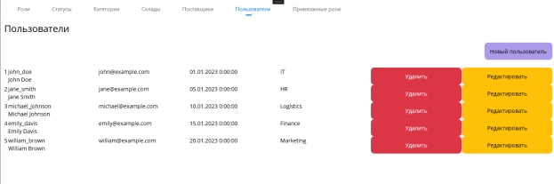

Рисунок 3

Затем нужно заполнить все поля в регистрационной форме: Имя пользователя, Адрес, Полное Имя, Отделение и Пароль (Рис. 4)

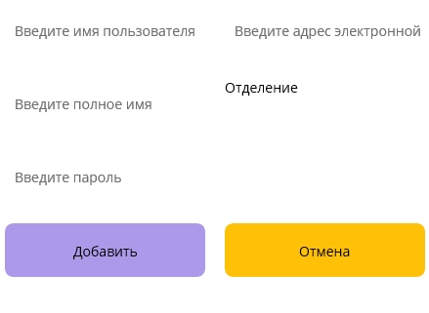

Рисунок 4

**Продолжение приложения 1**

### *5.1.3 Установка ролей для пользователей*

Для установки роли для пользователя в системе нужно в личном кабинете администратора на вкладке «Привязанные роли» нажать на кнопку «Новые роли пользователей» (Рис. 5)

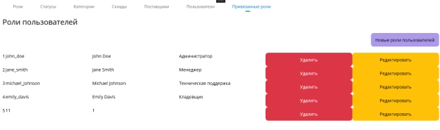

Рисунок 5

Затем нужно заполнить все поля в форме: Пользователь, Роль (Рис. 6)



Рисунок 6

### ***5.1.4 Добавление новых ролей в систему***

Для добавления роли в систему нужно в личном кабинете администратора на вкладке «Роли» нажать на кнопку «Новая роль» (Рис. 7)

**Продолжение приложения 1**

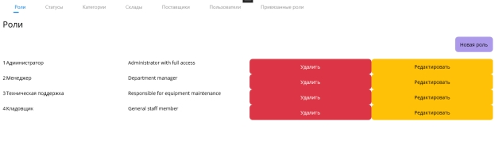

Рисунок 7

Затем нужно заполнить все поля в форме: Название роли, Описание роли (Рис. 8)



Рисунок 8

### ***5.1.5 Добавление новых статусов в систему***

Для добавления статуса в систему нужно в личном кабинете администратора на вкладке «Статусы» нажать на кнопку «Новый статус» (Рис. 9)

**Продолжение приложения 1**

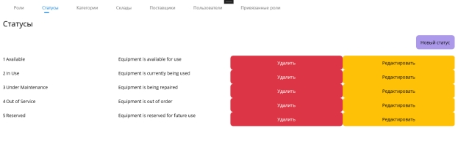

Рисунок 9

Затем нужно заполнить все поля в форме: Название статуса, Описание статуса (Рис. 10)



Рисунок 10

### ***5.1.6 Добавление новых категорий в систему***

Для добавления категории в систему нужно в личном кабинете администратора на вкладке «Категории» нажать на кнопку «Новая категория» (Рис. 11)

**Продолжение приложения 1**

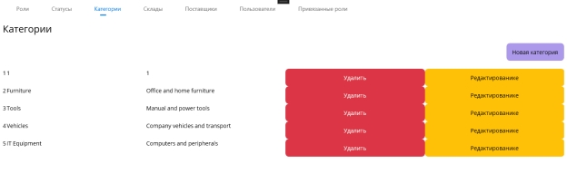

Рисунок 11

Затем нужно заполнить все поля в форме: Название категории, Описание категории (Рис. 12)



Рисунок 12

### ***5.1.7 Добавление новых складов в систему***

Для добавления склада в систему нужно в личном кабинете администратора на вкладке «Склады» нажать на кнопку «Новый склад» (Рис. 13)

**Продолжение приложения 1**

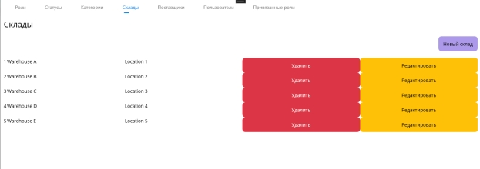

Рисунок 13

Затем нужно заполнить все поля в форме: Название склада, Местоположение склада (Рис. 14)

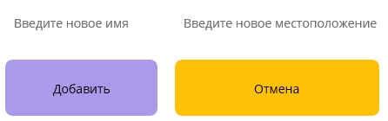

Рисунок 14

### ***5.1.8 Добавление новых поставщиков в систему***

Для добавления поставщика в систему нужно в личном кабинете администратора на вкладке «Поставщики» нажать на кнопку «Новый поставщик» (Рис. 15)

## **Продолжение приложения 1**

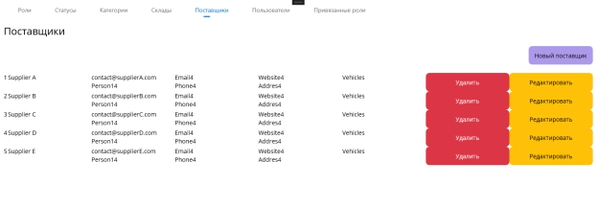

Рисунок 15

Затем нужно заполнить все поля в форме: Название компании, Номер телефона контактного лица, Другую контактную информацию, вебсайт если имеется, Имя контактного лица, Юридический адрес, Электронную почту, Категорию поставщика (Рис. 16)

## **Продолжение приложения 1**

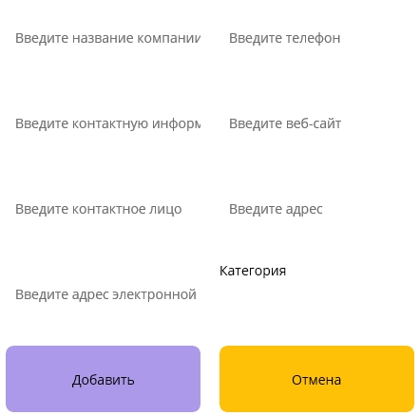

Рисунок 16

## ***5.2 Менеджер***

### ***5.2.1 Авторизация***

Для входа в информационную систему «АйИнвент» необходимо ввести логин и пароль менеджера нажать на кнопку «Войти» (рис. 17)

## **Продолжение приложения 1**



Рисунок 17

При правильном вводе мы переходим в окно менеджера (рис. 18)

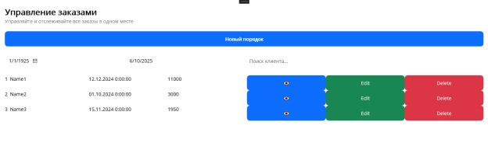

Рисунок 18

## **Продолжение приложения 1**

### ***5.2.2 Работа с заказами***

#### **5.2.2.1 Добавление нового заказа в систему**

Для добавления заказа в систему нужно в личном кабинете менеджера на вкладке «Управление заказами» нажать на кнопку «Новый заказ» (Рис. 19)

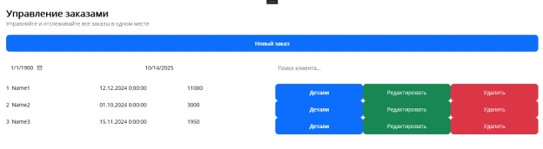

Рисунок 19

Затем нужно заполнить все поля в форме: Имя клиента, Электронная почта, Адрес доставки, Примечание и список Продуктов компании. Чтобы добавить продукт нужно нажать на кнопку «Добавить продукт», после появиться пустой элемент в нем нужно выбрать продукт и его количество, цена посчитается самостоятельно. После заполнения всех полей нужно нажать кнопку «Добавить» (Рис. 20)

## **Продолжение приложения 1**

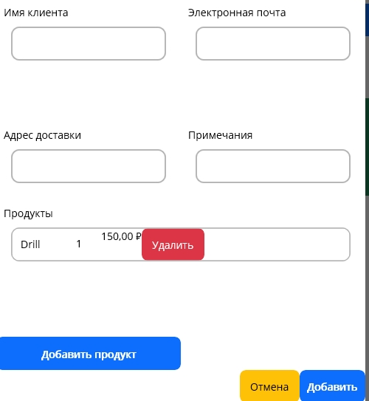

Рисунок 20

#### **5.2.2.2 Просмотр деталей заказа**

Чтобы посмотреть детали заказа, нужно нажать на необходимый нам заказ и после нажать на кнопку «Детали» (Рис. 21)

## **Продолжение приложения 1**

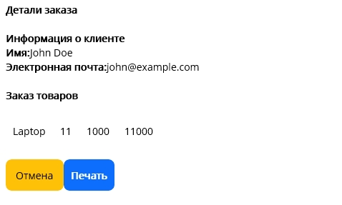

Рисунок 21

#### **5.2.2.3 Редактирование заказа**

Чтобы редактировать детали заказа, нужно нажать на необходимый нам заказ и после нажать на кнопку «Редактировать»

Затем нужно заполнить все поля в форме:Имя клиента, Электронная почта, Адрес доставки, Примечание и список Продуктов компании. Чтобы добавить продукт нужно нажать на кнопку «Добавить продукт», после появиться пустой элемент в нем нужно выбрать продукт и его количество, цена посчитается самостоятельно. После заполнения всех полей нужно нажать кнопку «Добавить» (Рис. 22)

## **Продолжение приложения 1**

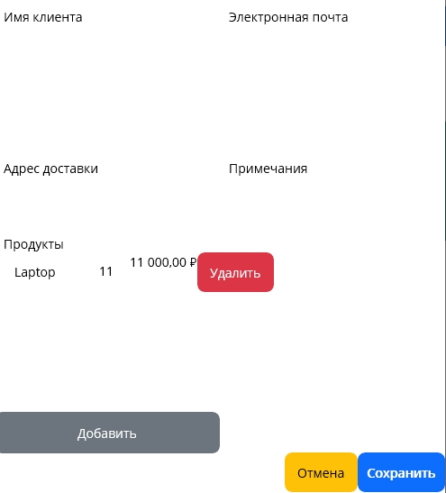

Рисунок 22

#### **5.2.2.4 Удаление заказа**

Чтобы удалить заказ, нужно нажать на необходимый нам заказ и после нажать на кнопку «Удалить»

## **Продолжение приложения 1**

#### **5.2.3 Информационная панель**

Для менеджера доступна Информационная панель, где можно посмотреть (Рис. 23):

* Сколько всего оборудования
* Общая стоимость всего оборудования
* Товары с низким количеством на складе
* Диаграмма распределения стоимости товаров по категориям

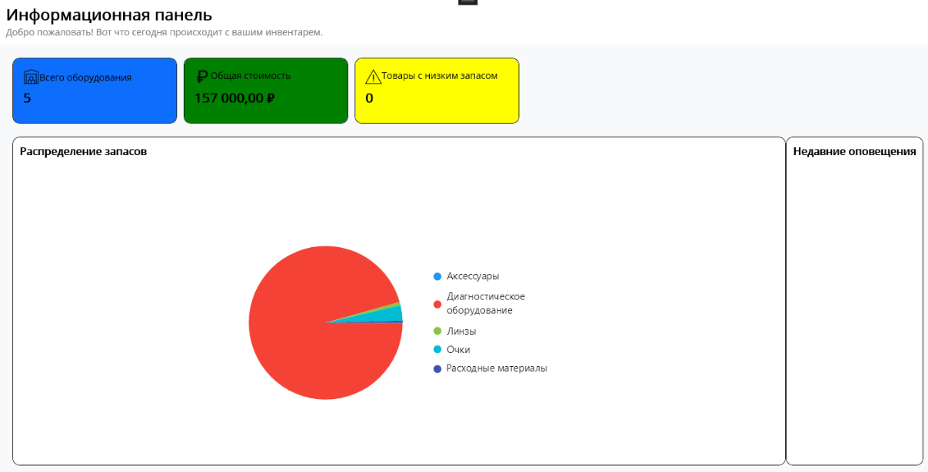

Рисунок 23 – Информационная панель

#### **5.3 Техническая поддержка**

#### **5.3.1 Авторизация**

Для входа в информационную систему «АйИнвент» необходимо ввести логин и технической поддержки нажать на кнопку «Войти» (рис. 19)

## **Продолжение приложения 1**



Рисунок 24

При правильном вводе мы переходим в окно технической поддержки (рис. 20)

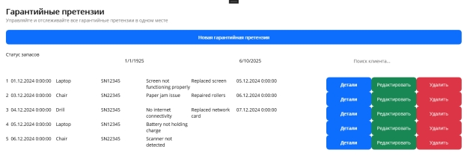

Рисунок 25

## **Продолжение приложения 1**

#### **5.3.2 Работа с гарантийными претензиями**

#### **5.2.2.1 Добавление нового гарантийной претензии в систему**

Для добавления гарантийной претензии в систему нужно в личном кабинете технической поддержки на вкладке «Претензии По гарантии» нажать на кнопку «Новая гарантийная претензия» (Рис. 26)



Рисунок 26

Затем нужно заполнить все поля в форме: Оборудование, Описание проблемы, Дата претензии, Решение (если есть), Статус, Дата решения (если есть). После заполнения всех полей нужно нажать кнопку «Добавить» (Рис. 27)

## **Продолжение приложения 1**



Рисунок 27

#### **5.2.2.2 Просмотр деталей гарантийной претензии**

Чтобы посмотреть детали гарантийной претензии, нужно нажать на необходимую нам претензию, после нажать на кнопку «Детали» (Рис. 21)

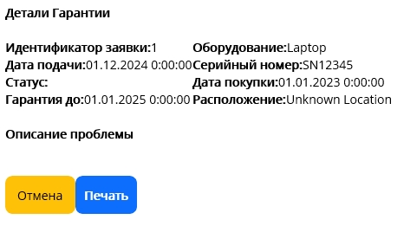

Рисунок 28

## **Продолжение приложения 1**

#### **5.2.2.3 Редактирование гарантийной претензии**

Чтобы редактировать детали гарантийной претензии, нужно нажать на необходимую нам претензию и после нажать на кнопку «Редактировать»

Затем нужно заполнить все поля в форме:Оборудование, Описание проблемы, Дата претензии, Решение (если есть), Статус, Дата решения (если есть). После заполнения всех полей нужно нажать кнопку «Сохранить» (Рис. 29)

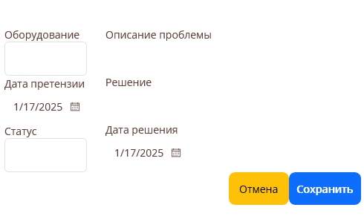

Рисунок 29

#### **5.2.2.4 Удаление гарантийной претензии**

Чтобы удалить заказ, нужно нажать на необходимую нам претензию и после нажать на кнопку «Удалить»

## **Продолжение приложения 1**

#### **5.4 Кладовщик**

#### **5.4.1 Авторизация**

Для входа в информационную систему «АйИнвент» необходимо ввести логин и пароль кладовщика нажать на кнопку «Войти» (рис. 30)



Рисунок 30

При правильном вводе мы переходим в окно кладовщика (рис. 31)

## **Продолжение приложения 1**

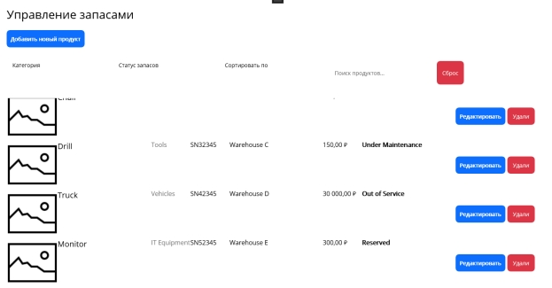

Рисунок 31

#### **5.4.2 Управление запасами**

#### **5.4.2.1 Добавление нового оборудования в систему**

Для добавления оборудования в систему нужно в личном кабинете кладовщика на вкладке «Инвентарь» нажать на кнопку «Добавить новый продукт» (Рис. 31)

Затем нужно заполнить все поля в форме: Название продукта, Категория, Стоимость, Статус, Серийный номер, Срок гарантии, Дата покупки, Поставщик. Выбрать изображение можно, нажав кнопку «Выберите изображение», откроется проводник, где Вам нужно будет выбрать изображение в формате JPG, JPEG, PNG или BMP. После заполнения всех полей нужно нажать кнопку «Добавить» (Рис. 32)

## **Продолжение приложения 1**

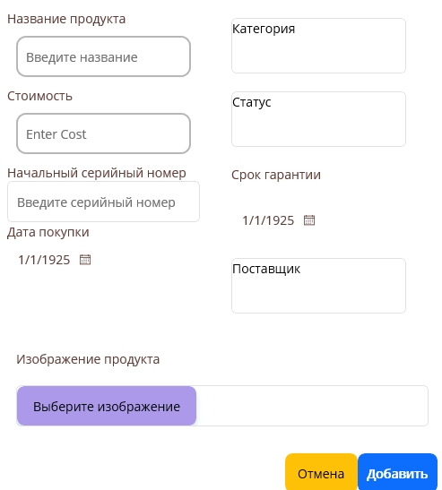

Рисунок 32

#### **5.4.2.2 Редактирование оборудования**

Чтобы редактировать детали оборудования, нужно нажать на необходимое нам оборудование и после нажать на кнопку «Редактировать» (Рис. 31)

Затем нужно заполнить все поля в форме: Название продукта, Категория, Стоимость, Статус, Серийный номер, Срок гарантии, Дата покупки, Поставщик. Выбрать изображение можно, нажав кнопку «Выберите изображение», откроется

## **Продолжение приложения 1**

проводник, где Вам нужно будет выбрать изображение в формате JPG, JPEG, PNG или BMP. После заполнения всех полей нужно нажать кнопку «Сохранить» (Рис. 33)

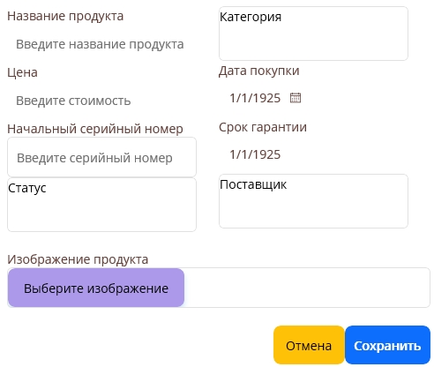

Рисунок 33

#### **5.4.2.4 Удаление оборудования**

Чтобы удалить оборудование, нужно нажать на необходимую нам оборудование и после нажать на кнопку «Удалить» (Рис. 31)

## **Продолжение приложения 1**

#### **5.5.2 Управление движением оборудования**

#### **5.5.2.1 Добавление нового движения оборудования в систему**

Для добавления движения оборудования в систему нужно в личном кабинете кладовщика на вкладке «Перемещение оборудования» нажать на кнопку «Новое движение» (Рис. 34)

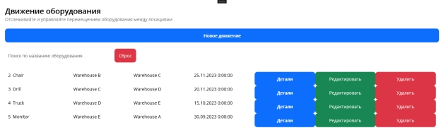

Рисунок 34

Затем нужно заполнить все поля в форме: Оборудование, Дата перемещения, откуда переместили, куда переместили, Причина перемещения, Тип движения. После заполнения всех полей нужно нажать кнопку «Добавить» (Рис. 35)

## **Продолжение приложения 1**

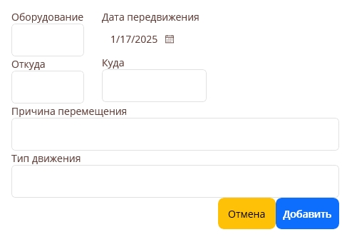

Рисунок 35

#### **5.5.2.2 Редактирование оборудования**

Чтобы редактировать детали движения оборудования, нужно нажать на необходимое нам оборудование и после нажать на кнопку «Редактировать» (Рис. 31)

Затем нужно заполнить все поля в форме: Оборудование, Дата перемещения, Откуда переместили, Куда переместили, Причина перемещения, Тип движения. После заполнения всех полей нужно нажать кнопку «Сохранить» (Рис. 36)

## **Продолжение приложения 1**

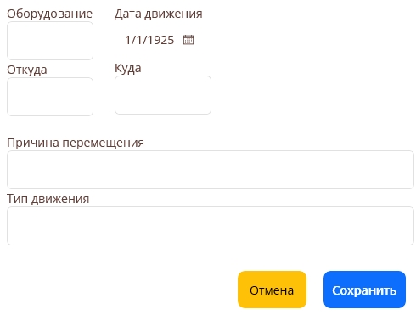

Рисунок 36

#### **5.5.2.4 Удаление оборудования**

Чтобы удалить движение оборудования, нужно нажать на необходимую нам движение и после нажать на кнопку «Удалить» (Рис. 31)

## **Продолжение приложения 1**

# 7. Требования к квалификации персонала

Для эффективной работы с информационной системой «АйКрафт» пользователи должны обладать следующими знаниями и навыками:

1. Общие навыки работы с ПК:
   * Уверенное владение операционной системой Windows 10 (версии 10.3 или выше).
   * Знание основ работы с файлами и папками (создание, копирование, перемещение, удаление).
2. Знания и навыки в работе с системой:
   * Базовые навыки работы с десктопными приложениями (запуск, установка, работа с графическим интерфейсом).
   * Понимание принципов учёта складской техники и оборудования.
   * Навыки внесения, редактирования и поиска данных в информационных системах.
3. Специфические требования для отдельных категорий сотрудников:
   * Администратор системы:
     + Знание основ администрирования серверов и сетевых технологий.
     + Умение выполнять базовую диагностику и настройку серверной части.
     + Навыки работы с аналитическими и отчётными инструментами системы.
4. Оператор склада:
   * + Знание складских процессов (поступление, перемещение, списание и инвентаризация).
     + Навыки работы с отчётностью и аналитикой.

## **Продолжение приложения 1**

# Требования к автоматизированному рабочему месту (АРМ)

Автоматизированное рабочее место (АРМ) пользователя системы «АйКрафт» должно соответствовать следующим техническим требованиям:

1. Операционная система:
   * Windows 10 версии 10.3 или выше (64-разрядная).
2. Аппаратные требования:
   * Процессор: Intel Core i5 или эквивалентный, с тактовой частотой не ниже 2.5 ГГц.
   * Оперативная память: не менее 8 ГБ.
   * Жёсткий диск: минимум 20 ГБ свободного пространства для установки приложения и хранения данных.
   * Графический адаптер: поддержка разрешения Full HD (1920x1080).
3. Сетевые требования:
   * Доступ к локальной сети или стабильное интернет-соединение для связи с серверной частью.
   * Скорость интернет-соединения: не менее 10 Мбит/с.
4. Программные требования:
   * Установленный .NET Runtime версии, соответствующей используемой платформе MAUI.
   * Антивирусное программное обеспечение для защиты системы.

Приложение 2

ТЕХНИЧЕСКОЕ ЗАДАНИЕ

1. ОБЩИЕ СВЕДЕНИЯ
   1. Полное наименование АС и ее условное обозначение

Полное наименование системы: автоматизированная информационная система «АйКрафт».

Условное обозначение: АйИнвент.

* 1. Наименование организации – заказчика АС, наименование организации-разработчика

Разработчик: Третьяков Антон Олегович.

Предприятие заказчика: ООО «АйКрафт».

АИС разрабатывается для дипломного проекта.

* 1. Перечень документов, на основании которых создается АС, кем и когда утверждены эти документы

Написание дипломного проекта для получения положительной оценки.

**Продолжение приложения 2**

* 1. Плановые сроки начала и окончания работ по созданию АС

Начало работы 4 ноября 2024 года.

Окончание работы 18 января 2025 года.

* 1. Общие сведения об источниках и порядке финансирования работ

Источником финансирования является ООО «АйКрафт», порядок финансирования определяется статусом разработки подсистем автоматизированной информационной системы «АйКрафт».

**Продолжение приложения 2**

1. Цели и назначение создания автоматизированной системы
   1. Цели создания АС

Цель создания системы заключается в упрощение рабочего процесса, снижении нагрузки на сотрудников отделов предприятия ООО «АйКрафт».

* 1. Назначения АС

Назначение разработки: автоматизация деятельности отделов предприятия ООО «АйКрафт».

**Продолжение приложения 2**

1. Характеристика объектов автоматизации
   1. Основные сведения об объекте автоматизации или ссылки на документы, содержащие такие сведения

Входе проведения работ по разработке Системы автоматизируются процессы Заказчика по приемке, учету и хранению результатов работ, осуществляемые сотрудниками Заказчика в сети Интернет посредством установленных на рабочих местах браузеров. Система будет эксплуатироваться на выделенном сервере, подключенном к сети интернет.

* 1. Сведения об условиях эксплуатации объекта автоматизации и характеристиках окружающей среды

Условия эксплуатации технических средств, использующихся для автоматизации объекта автоматизации, соответствуют сложившейся практике эксплуатации выделенных серверов и включают:

* оптический канал, пропускной способностью 2Gb/s;
* система защиты от несанкционированного доступа и охрана здания, в котором находятся помещения дата-центра, включая круглосуточное видеонаблюдение;
* круглосуточный доступ клиента к собственному оборудованию;
* электропитание оборудования дата-центра по I категории надежности (согласно ПУЭ);

**Продолжение приложения 2**

* промышленная система кондиционирования и вентиляции (согласно СНиП 2.04.05-86), электростатическая защита помещения (согласно ГОСТ 12.4.124-83, СН-2152-80 и СанПиН- 2.2.2.542-96);
* система автоматического пожаротушения газом (ГОСТ 12.1.004-76. ССБТ).

**Продолжение приложения 2**

1. Требования к автоматизированной системе
   1. Требования к структуре АС в целом
      1. Перечень подсистем, их назначение и основные характеристики

Автоматизированная информационная система «АйКрафт» компании ООО «АйКрафт» состоит из следующих подсистем: модуль авторизации, модуль добавления, модуль редактирования, модуль удаления.

Каждый программный модуль должен располагаться в, предназначенной для него папки. Так же код должен быть структурированным, это поможет развивать ИС.

* + 1. Требования к способам и средствам обеспечения информационного взаимодействия компонентов АС

АИС «АйКрафт» должна обеспечивать автоматический и ручной информационный обмен между компьютерными станциями.

Для информационного обмена между компонентами системы должна быть организована локальная сеть. Информационная система «АйКрафт» компании ООО «АйКрафт» функционирует на сервере, к которому имеют доступ пользователи этой программой по средствам локальной сети.

**Продолжение приложения 2**

* + 1. Требования к характеристикам взаимосвязей создаваемой АС со смежными АС, требования к интероперабельности, требования к ее совместимости, в том числе указания о способах обмена информацией

Для работы со смежными приложениями автоматизированной информационной системы взаимодействует с базой данных SQLite.

* + 1. Требования к режимам функционирования АС

Режим функционирования – осуществляется в рабочее время сотрудников, исключая согласованные периоды времени на выполнение регламентных работ по обслуживанию оборудования или обновление программного обеспечения системы.

* + 1. Требования к диагностированию АС

Система должна удовлетворять следующим требованиям по диагностированию:

* выдача пользователю сообщений, содержащих описание информации для пользователя;

Во время опытной эксплуатации рекомендуется работа скомпилированного в отладочном режиме программного обеспечения для сохранения полной отладочной информации.

**Продолжение приложения 2**

* + 1. Перспективы развития, модернизации АС

Для приведения Системы к готовности для промышленной эксплуатации по результатам опытной эксплуатации могут быть проведены работы в следующих направлениях:

1. Масштабируемости системы за счет вынесения функций валидации и конвертирования файлов материалов в регламентированные форматы за счет вынесения этих функций на выделенные аппаратные ресурсы.
2. Создания интерфейсов взаимодействия с другими системами, которые будут разработаны в рамках ФЦП «Электронная Россия».
3. Разработка пользовательского интерфейса редактирования параметров настройки Системы. Доступ к этому пользовательскому интерфейсу должен контролироваться подсистемой безопасности.
4. Адаптация логики работы системы к изменениям в законодательстве и документах, регламентирующих деятельность Заказчика.
   1. Требования к функциям (задачам), выполняемым АС

По режимам работы функции делятся на:

* оперативные функции, которые связаны с текущим управлением, авторизация, просмотр списков, добавление в списки, редактирование в списках, сбором, предоставлением информации и диагностикой в темпе протекания технологического процесса;
* неосновные функции, которые связаны с поиском, сортировкой списков, фильтрацией списков, в реальном времени и заключается в обработке, хранении, передаче и представлении информации, используемой в неоперативном управлении, планировании, обслуживании, ремонте и т. д.

**Продолжение приложения 2**

* + 1. Временной регламент реализации каждой функции (задачи)

Визуальное представление временного регламента реализации каждой задачи предоставлен в таблице 1.

Таблица 1 – Временный регламент реализации каждой задачи

|  |  |
| --- | --- |
| Задача | Требования к временному регламенту |
| Создание, редактирование и удаление процессов сбора, обработки и загрузки данных | Весь период функционирования системы, при возникновении необходимости изменения процессов сбора, обработки и загрузки данных |
| Формирование последовательности выполнения процессов сбора, обработки и загрузки данных | Весь период функционирования системы, при возникновении необходимости модификации регламента загрузки данных |
| Оперативное извещение пользователей обо всех нештатных ситуациях в процессе работы подсистемы | Регулярно, при возникновении нештатной ситуации в процессе работы подсистемы |

* + 1. Требования к реализации каждой функции (задачи), к форме представления выходной информации, характеристики необходимой точности и времени выполнения, требования одновременности выполнения группы функций, достоверности выдачи результатов

Визуальное представление требований к реализации каждой функции (задачи) предоставлен в таблице 2.

Таблица 2 – Требования к реализации каждой функции (задачи)

|  |  |  |
| --- | --- | --- |
| Задача | Форма представления выходной информации | Характеристики точности и времени выполнения |
| Составление заказа с заказчиком | Текстовый документ | В момент получения заказа |
| Составление акта | Текстовый документ | В момент резервирования материалов на склад и проверки на соответствие его качеству и количеству |

**Продолжение приложения 2**

Продолжение таблицы 2 – Требования к реализации каждой функции (задачи)

|  |  |  |
| --- | --- | --- |
| Задача | Форма представления выходной информации | Характеристики точности и времени выполнения |
| Оприходование материалов с цеха | Данные в структурах БД | В момент принятия заказа материалов после производства продукции с цеха |
| Заполнение ведомостей | Текстовый документ | Регламентируется указанием директора склада о периоде формирования ведомостей |
| Проведение аналитического учета | Данные в структурах БД | Регламентируется указанием директора склада о периоде проведения аналитического учета |
| Составление сводных отчетов | Текстовый документ | Регламентируется указанием директора склада о периоде составления сводных отчетов |

* + 1. Перечень и критерии отказов для каждой функции, по которой задаются требования по надёжности

Перечень критериев отказа каждой функции предоставлены в таблице 3.

Таблица 3 – Перечень критериев отказа

|  |  |  |  |
| --- | --- | --- | --- |
| Функция | Критерии отказа | Время восстановления | Коэффициент готовности |
| Управляет процессами сбора, обработки и загрузки данных | Не выполняется одна из задач: перечисляются задачи, в случае невыполнения которых не выполняется функция | 8 часов | 0.85 |
| Запускает процессы сбора, обработки и загрузки данных из источников | Не выполняется одна из задач функции | 12 часов | 0.75 |
| Протоколирует результаты сбора, обработки и загрузки данных | Не выполняется одна из задач функции | 12 часов | 0.75 |

**Продолжение приложения 2**

* 1. Требования к видам обеспечения АС
     1. Требования к математическому обеспечению

В состав нормативно-правого и методического обеспечения системы должны входить следующие законодательные акты, стандарты и нормативы:

1. ГОСТ 34.003-90. Информационная технология. Комплекс стандартов на автоматизированные системы. Автоматизированные системы. Термины и определения.
2. ГОСТ 34.201-89 Информационная технология (ИТ). Комплекс стандартов на автоматизированные системы. Виды, комплектность и обозначение документов при создании автоматизированных систем.
3. ГОСТ 34.601-90 Информационная технология (ИТ). Комплекс стандартов на автоматизированные системы. Автоматизированные системы. Стадии создания.

Также программное обеспечение, реализующее их, должны быть сертифицированы уполномоченными организациями для использования в государственных органах Российской Федерации.

* + 1. Требования к информационному обеспечению

Состав, структура и способы организации данных в системе должны быть определены на этапе технического проектирования. Уровень хранения данных в системе должен быть построен на основе современных реляционных или объектно-реляционных СУБД. Для обеспечения целостности данных должны использоваться встроенные механизмы СУБД.

**Продолжение приложения 2**

Средства СУБД, а также средства используемых операционных систем должны обеспечивать документирование и протоколирование обрабатываемой в системе информации.

Структура базы данных должна поддерживать кодирование хранимой и обрабатываемой информации в соответствии с общероссийскими классификаторами (там, где они применимы). Доступ к данным должен быть предоставлен только авторизованным пользователям с учетом их служебных полномочий, а также с учетом категории запрашиваемой информации.

Структура базы данных должна быть организована рациональным способом, исключающим единовременную полную выгрузку информации, содержащейся в базе данных системы.

Технические средства, обеспечивающие хранение информации, должны использовать современные технологии, позволяющие обеспечить повышенную надежность хранения данных и оперативную замену оборудования (зеркалирование; независимые дисковые массивы; кластеризация).

В состав системы должна входить специализированная подсистема резервного копирования и восстановления данных.

При проектировании и развертывании системы необходимо рассмотреть возможность использования накопленной информации из уже функционирующих информационных систем. Перечень функционирующих информационных систем приведен в разделе 3 настоящего документа.

Информационный обмен между подсистемами должен удовлетворять следующим положениям:

* все взаимодействия должны контролироваться подсистемой безопасности;
* все подсистемы должны использовать общую базу данных;
* все подсистемы должны использовать общие конфигурационные файлы.

**Продолжение приложения 2**

* + - 1. Требования к составу, структуре и способам организации данных в АС

Структура хранения данных в должна состоять из следующих основных областей:

* область временного хранения данных;
* область постоянного хранения данных;
* область витрин данных.

Области постоянного хранения и витрин данных должны строиться на основе многомерной модели данных, подразумевающей выделение отдельных измерений и фактов с их анализом по выбранным измерениям.

Многомерная модель данных физически должна быть реализована в реляционной СУБД.

* + - 1. Требования к информационному обмену между компонентами АС и со смежными АС

Обмен информацией между подсистемами должен осуществляется путем совместного доступа подсистем к общим наборам данных в базе данных. Должны быть предусмотрены необходимые механизмы блокировки и совместного доступа к информации многими пользователями и процессами одновременно.

* + - 1. Требования к информационной совместимости со смежными АС

Связи между системой и смежными системами должны осуществляться путем совместного доступа систем к общим наборам данных в базе данных.

**Продолжение приложения 2**

Требования по использованию общесоюзных и зарегистрированных республиканских, отраслевых классификаторов, унифицированных документов и классификаторов, действующих на данном предприятии.

При проектировании модели сущность связь должны использоваться унифицированные справочники информации, действующие в компании.

* + - 1. Требования по использованию действующих и по разработке новых классификаторов, справочников, форм документов

Система, по возможности, должна использовать классификаторы и справочники, которые ведутся в системах-источниках данных.

Основные классификаторы и справочники в системе должны быть едиными.

Значения классификаторов и справочников, отсутствующие в системах-источниках, но необходимые для анализа данных, необходимо поддерживать в специально разработанных файлах или репозитории базы данных.

* + - 1. Требования по применению систем управления базами данных

Для хранения данных системы должна использоваться система управления базами данных SQLite.. При дальнейшем развитии системы возможен переход на СУБД Oracle 10g Standart Edition.

Проектирование структуры БД должно производиться с использованием SQLite.

**Продолжение приложения 2**

* + - 1. Требования к представлению данных в АС

Требования к представлению данных, в автоматизированной информационной системе не предъявляются.

* + - 1. Требования к контролю, хранению, обновлению и восстановлению данных

Контроль, хранение, обновление и восстановление данных должно производится средствами SQLite.

* + 1. Требования к лингвистическому обеспечению

Система должна быть реализована с использованием языков программирования высокого уровня, имеющих промышленные масштабы развития и сопровождения.

В качестве языка манипулирования данными и языка определения данных должен быть использован язык SQL.

Все прикладное программное обеспечение системы для организации взаимодействия с пользователем должно использовать русский язык.

* + 1. Требования к программному обеспечению

При проектировании и разработке системы необходимо максимально эффективным образом использовать ранее закупленное программное обеспечение, как серверное, так и для рабочих станций.

**Продолжение приложения 2**

Используемое при разработке программное обеспечение и библиотеки программных кодов должны иметь широкое распространение, быть общедоступными и использоваться в промышленных масштабах. Базовой программной платформой должна являться операционная система MS Windows.

Программная архитектура предприятия состоит из следующих элементов: сервер Dell Power Edge R740xd, на котором установлены СУБД SQLite, серверное ПО «Control Server», специальное ПО «Gazprom Data Encode&Decode», серверное ПО «Data Transfer»; рабочие станции сотрудников DELL Optiplex 7070, на котором установлены локальное хранилище, программное обеспечение «Workflow», программное обеспечение «Microsoft Office»; сервер хостинг провайдера, в котором находятся веб сервер Apache, модуль PHP 7, СУБД SQLite, файлы с данными.

Эти элементы имеют следующие связи: сервер связывается с рабочей станцией сотрудника с помощью серверного программного обеспечения «Control Server» и программного обеспечения «Workflow» через протокол https, а также сервер связывается с сетевым файловым хранилищем при помощи серверного программного обеспечения «Data Transfer» через протокол https, и рабочая станция сотрудника связывается с сервером хостингом провайдера через интернет и протоколы https.

Визуальное представление программной архитектуры ООО «АйКрафт» находится на рисунке 1.

**Продолжение приложения 2**

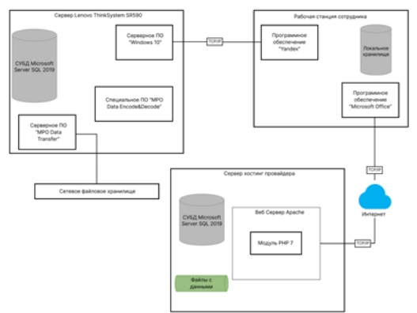

Рисунок 1 – Программная архитектура ООО «АйКрафт»

* + 1. Требования к техническому обеспечению

Техническое обеспечение системы должно максимально и наиболее эффективным образом использовать существующие в органах федерального агентства технические средства.

В состав комплекса должны следующие технические средства:

* модем;
* маршрутизатор;
* МФУ;
* сервер;
* программное обеспечение;
* рабочие станции.

**Продолжение приложения 2**

Требования к рабочим станциям:

* процессор: Intel Core i5-10400;
* процессор, частота: 2,9 ГГц;
* количество ядер: 6;
* чипсет материнской платы: Intel H510;
* оперативная память: DIMM, DDR4 16 ГБ 2133 МГц;
* тип графического контроллера: встроенный;
* графика: Intel UHD Graphics 630;
* SSD 512 Гб.

Требования к МФУ:

* технология печати: лазерная;
* тип печати: цветной, черный;
* формат печати: А4;
* ЖК-дисплей: сенсорный.

Требования к серверу:

* процессор: Intel Xeon Gold;
* модель процессора: 6126;
* количество процессоров: 1;
* количество ядер процессора: 20;
* тип ОЗУ: DDR4;
* установленные модули памяти: 8 x 32 Гб;
* тип HDD: NL SAS;
* количество HDD: 24;
* емкость одного HDD: 1000 Гб;
* блок питания

**Продолжение приложения 2**

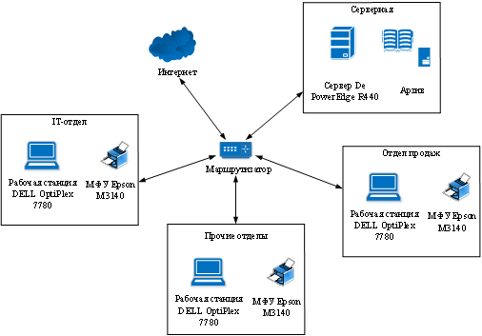

Рисунок 2 – Техническая архитектура ООО «АйКрафт»

* + 1. Требования к метрологическому обеспечению

Требования к метрологическому обеспечению не предъявляются.

* + 1. Требования к организационному обеспечению

Организационное обеспечение системы должно быть достаточным для эффективного выполнения персоналом возложенных на него обязанностей при осуществлении автоматизированных и связанных с ними неавтоматизированных функций системы. Заказчиком должны быть определены должностные лица, ответственные за:

**Продолжение приложения 2**

* обработку информации АИС;
* администрирование АИС;
* обеспечение безопасности информации АИС;
* управление работой персонала по обслуживанию АИС.

К работе с системой должны допускаться сотрудники, имеющие навыки работы на персональном компьютере, ознакомленные с правилами эксплуатации и прошедшие обучение работе с системой.

* + 1. Требования к методическому обеспечению

В состав нормативно-правого и методического обеспечения системы должны входить следующие законодательные акты, стандарты и нормативы:

1. ГОСТ 34.003-90. Информационная технология. Комплекс стандартов на автоматизированные системы. Автоматизированные системы. Термины и определения.
2. ГОСТ 34.201-89 Информационная технология (ИТ). Комплекс стандартов на автоматизированные системы. Виды, комплектность и обозначение документов при создании автоматизированных систем.
3. ГОСТ 34.601-90 Информационная технология (ИТ). Комплекс стандартов на автоматизированные системы. Автоматизированные системы. Стадии создания.
   * 1. Требования к патентной чистоте

По всем техническим и программным средствам, применяемым в системе, должны соблюдаться условия лицензионных соглашений и обеспечиваться патентная чистота.

**Продолжение приложения 2**

Патентная чистота – это юридическое свойство объекта, заключающиеся в том, что он может быть свободно использован в данной стране без опасности нарушения действующих на ее территории патентов исключительного права, принадлежащего третьим лицам (права промышленной собственности).

* 1. Общие технические требования к АС
     1. Требования к численности и квалификации персонала и пользователей АС
        1. Требования к численности персонала и пользователей АС

С учетом макетности системы конкретных требований к численности персонала не приводится. В Системе предполагается наличие ролей пользователей – администратор, сотрудники, которые может вносить данные, и директор, обладающий только возможностью просмотра данных.

* + - 1. Требования к квалификации персонала и пользователей АС

Пользователь с ролью администратор должен обладать знаниями и навыками необходимыми для настройки программной и аппаратной части системы, для классификации и устранения возникающих ошибок, и быть ознакомлен с рабочей документацией на систему. Пользователи, заносящие данные в систему (сотрудники), должны изучить регламент публикации и руководство оператора и обладать базовыми навыками работы на персональном компьютере.

**Продолжение приложения 2**

Пользователи, обладающие только возможностью просмотра данных (директор), руководство оператора и обладать базовыми навыками работы на персональном компьютере.

* + - 1. Требуемый режим работы персонала и пользователей АС

Режим работы пользователей с ролью администратор определяется режимом работы организации, эксплуатирующей Систему, за исключением работ по устранению возможных ошибок ПО, выявленных в период опытной эксплуатации других, проводимых по регламенту в нерабочее время.

Режим работы остальных пользователей не регламентируется.

* + 1. Требования к показателям назначения

АИС «АйКрафт» должна обеспечивать возможность хранения данных с глубиной не менее 2 лет.

Система должна обеспечивать возможность одновременной работы 100 пользователей для подсистемы операционной деятельности, и не менее 20 пользователей для других подсистем при следующих характеристиках времени отклика системы:

* для операций навигации по экранным формам системы – не более 5 секунд;
* для операций формирования справок и выписок – не более 10 секунд.

**Продолжение приложения 2**

* + 1. Требования к надежности
       1. Состав и количественные значения показателей надежности для АС в целом или ее подсистем (составных частей)

Уровень надежности должен достигаться согласованным применением организационных, организационно-технических мероприятий и программно-аппаратных средств.

Система должна соответствовать следующим параметрам:

* среднее время восстановления 1 час – определяется как сумма всех времен восстановления за заданный календарный период, поделенные на продолжительность этого периода;
* коэффициент готовности W – определяется как результат отношения средней наработки на отказ к сумме средней наработки на отказ и среднего времени восстановления;
* время наработки на отказ 120 часов – определяется как результат отношения суммарной наработки системы к среднему числу отказов за время наработки;
* средняя наработка на отказ АСПК не должна быть меньше 60 часов.
  + - 1. Перечень аварийных ситуаций, по которым должны быть регламентированы требования к надежности, и значения соответствующих показателей

При работе системы возможны следующие аварийные ситуации, которые влияют на надежность работы системы:

**Продолжение приложения 2**

* сбой в электроснабжении сервера;
* сбой в электроснабжении турникетов, к которым подключены датчики контроля времени;
* сбой в электроснабжении терминалов оформления заказов;
* сбой в электроснабжении обеспечения локальной сети (поломка сети);
* ошибки АСПК, не выявленные при отладке и испытании системы;
* сбои программного обеспечения сервера и терминалов.
  + - 1. Требования к надежности технических средств и программного обеспечения

К надежности оборудования предъявляются следующие требования:

* в качестве аппаратных платформ должны использоваться средства с повышенной надежностью;
* применение технических средств, соответствующих классу решаемых задач;
* аппаратно-программный комплекс АСПК должен иметь возможность восстановления в случаях сбоев.

К надежности электроснабжения предъявляются следующие требования:

* с целью повышения отказоустойчивости системы в целом необходима обязательная комплектация серверов источником бесперебойного питания с возможностью автономной работы системы не менее 15 минут;
* система должны быть укомплектована подсистемой оповещения Администраторов о переходе на автономный режим работы;
* система должны быть укомплектована агентами автоматической остановки операционной системы в случае, если перебой электропитания превышает 15 минут;
* должно быть обеспечено бесперебойное питание активного сетевого оборудования.

**Продолжение приложения 2**

* + - 1. Требования к методам оценки и контроля показателей надежности на разных стадиях создания АС в соответствии с действующими нормативно-техническими документами

Требования к методам оценки и контроля показателей надежности на разных стадиях создания системы устанавливаются в соответствии с ГОСТ 27.003-90 «Надежность в технике. Состав и общие правила задания требований по надежности».

* + 1. Требования по безопасности

Специальных требований к безопасности при монтаже, наладке, эксплуатации, обслуживании и ремонте технических средств Системы не предъявляется. Сотрудники Заказчика и Исполнителя должны руководствоваться действующими в соответствующих организациях регламентирующими технику безопасности документами.

* + 1. Требования к эргономике и технической эстетике

Интерфейс должен быть рассчитан на преимущественное использование манипулятора типа «мышь», то есть управление системой должно осуществляться с помощью набора экранных меню, кнопок, значков и т. п. элементов.

Клавиатурный режим ввода должен используется главным образом при заполнении и/или редактировании текстовых и числовых полей экранных форм.

Все надписи экранных форм, а также сообщения, выдаваемые пользователю (кроме системных сообщений), должны быть на русском языке.

**Продолжение приложения 2**

Система должна обеспечивать корректную обработку аварийных ситуаций, вызванных неверными действиями пользователей, неверным форматом или недопустимыми значениями входных данных. В указанных случаях система должна выдавать пользователю соответствующие сообщения, после чего возвращаться в рабочее состояние, предшествовавшее неверной (недопустимой) команде или некорректному вводу данных.

Экранные формы должны проектироваться с учетом требований унификации:

1. Все экранные формы пользовательского интерфейса должны быть выполнены в едином графическом дизайне, с одинаковым расположением основных элементов управления и навигации.
2. Для обозначения сходных операций должны использоваться сходные графические значки, кнопки и другие управляющие (навигационные) элементы. Термины, используемые для обозначения типовых операций (добавление информационной сущности, редактирование поля данных), а также последовательности действий пользователя при их выполнении, должны быть унифицированы.
3. Внешнее поведение сходных элементов интерфейса (реакция на наведение указателя «мыши», переключение фокуса, нажатие кнопки) должны реализовываться одинаково для однотипных элементов.

Система должна соответствовать требованиям эргономики и профессиональной работы при условии комплектования высококачественным оборудованием (ПЭВМ, монитор и прочее оборудование), имеющим необходимые сертификаты соответствия и безопасности Рос стандарта.

**Продолжение приложения 2**

* + - 1. Эргономические требования к организации и средствам деятельности персонала и пользователей АС, в том числе к средствам отображения информации и организации рабочего места

Эргономические требования к организации и средствам деятельности персонала и пользователей автоматизированной информационной системы, предъявляет определенные требования:

1. Высота рабочей поверхности стола для взрослых пользователей должна регулироваться в пределах 680-800 мм; при отсутствии такой возможности высота рабочей поверхности стола должна составлять 725 мм.
2. Рабочий стол должен иметь пространство для ног высотой не менее 600 мм, шириной – не менее 500 мм, глубиной на уровне колен – не менее 450 мм и на уровне вытянутых ног – не менее 650 мм.
3. Клавиатуру следует располагать на поверхности стола на расстоянии 100–300 мм от края.
4. Помещения для эксплуатации ПЭВМ должны иметь естественное и искусственное освещение.
5. Оптимальное расстояние от глаз до экрана монитора 600-700 мм, но не ближе 500 мм с учетом размеров алфавитно-цифровых знаков и символов. Монитор должен быть установлен прямо перед пользователем, причем так, чтобы верхняя граница экрана находилась прямо перед глазами или чуть выше. Сам монитор должен располагаться под наклоном 5-15° по отношению к сидящему перед ним – в этом случае пользователь будет смотреть на экран сверху вниз, глаза будут частично прикрыты веками и, следовательно, не будут пересыхать.

**Продолжение приложения 2**

* + - 1. Требования к технической эстетике, определяющие композиционную целостность, информационную выразительность, рациональность формы и культуру производственного исполнения создаваемого изделия, в том числе реализации человеко-машинного интерфейса

Интерфейс системы должен быть понятным и удобным, не должен быть перегружен графическими элементами и должен обеспечивать быстрое отображение экранных форм.

Интерфейс должен соответствовать современным эргономическим требованиям и обеспечивать удобный доступ к основным функциям и операциям системы.

Навигационные элементы должны быть выполнены в удобной для пользователя форме. Средства редактирования информации должны удовлетворять принятым соглашениям в части использования функциональных клавиш, режимов работы, поиска, использования оконной системы.

Разработанная АИС должна не должна содержать вызывающих ярких цветов. В программе не должно быть использовано более трех цветов.

* + 1. Требования к транспортабельности для подвижных АС

Система является стационарным и после монтажа и проведения пуско-наладочных работ транспортировке не подлежит.

**Продолжение приложения 2**

* + 1. Требования к эксплуатации, техническому обслуживанию, ремонту и хранению компонентов АС

Система должна быть рассчитана на эксплуатацию в составе программное–технического комплекса Заказчика и учитывать разделение ИТ инфраструктуры Заказчика на внутреннюю и внешнюю. Техническая и физическая защита аппаратных компонентов системы, носителей данных, бесперебойное энергоснабжение, резервирование ресурсов, текущее обслуживание реализуется техническими и организационными средствами, предусмотренными в ИТ инфраструктуре Заказчика.

Для нормальной эксплуатации разрабатываемой системы должно быть обеспечено бесперебойное питание ПЭВМ. При эксплуатации система должна быть обеспечена соответствующая стандартам хранения носителей и эксплуатации ПЭВМ температура и влажность воздуха.

Периодическое техническое обслуживание используемых технических средств должно проводиться в соответствии с требованиями технической документации изготовителей, но не реже одного раза в год.

Периодическое техническое обслуживание и тестирование технических средств должны включать в себя обслуживание и тестирование всех используемых средств, включая рабочие станции, серверы, кабельные системы и сетевое оборудование, устройства бесперебойного питания.

В процессе проведения периодического технического обслуживания должны проводиться внешний и внутренний осмотр и чистка технических средств, проверка контактных соединений, проверка параметров настроек работоспособности технических средств и тестирование их взаимодействия.

На основании результатов тестирования технических средств должны проводиться анализ причин возникновения обнаруженных дефектов и приниматься меры по их ликвидации.

**Продолжение приложения 2**

Восстановление работоспособности технических средств должно проводиться в соответствии с инструкциями разработчика и поставщика технических средств и документами по восстановлению работоспособности технических средств и завершаться проведением их тестирования. При вводе системы в опытную эксплуатацию должен быть разработан план выполнения резервного копирования программного обеспечения и обрабатываемой информации. Во время эксплуатации системы, персонал, ответственный за эксплуатацию системы должен выполнять разработанный план.

Размещение помещений и их оборудование должны исключать возможность бесконтрольного проникновения в них посторонних лиц и обеспечивать сохранность находящихся в этих помещениях конфиденциальных документов и технических средств.

Размещение оборудования, технических средств должно соответствовать требованиям техники безопасности, санитарным нормам и требованиям пожарной безопасности.

Все пользователи системы должны соблюдать правила эксплуатации электронной вычислительной техники.

Квалификация персонала и его подготовка должны соответствовать технической документации.

* + - 1. Условия и регламент (режим) эксплуатации, которые должны обеспечивать использование технических средств и программно-технических средств АС с заданными показателями

Для нормальной эксплуатации разрабатываемой системы должно быть обеспечено бесперебойное питание ЭВМ.

**Продолжение приложения 2**

При эксплуатации система должна быть обеспечена соответствующая стандартам хранения носителей и эксплуатации ЭВМ температура и влажность воздуха.

Периодическое техническое обслуживание используемых технических средств должно проводиться в соответствии с требованиями технической документации изготовителей оборудования, но не реже одного раза в год.

Размещение помещений и их оборудование должны исключать возможность бесконтрольного проникновения в них посторонних лиц и обеспечивать сохранность находящихся в этих помещениях конфиденциальных документов и технических средств.

* + - 1. Требования к видам, периодичности и объему технического обслуживания, контролю технического состояния и ремонта или допустимость работы без обслуживания

Требования к видам, объекту технического облуживания, контролю технического состояния, ремонта определяются в соответствии с техническими требованиями производителя оборудования.

* + - 1. Предварительные требования к допустимым площадям для размещения персонала и технических средств АС, к параметрам сетей энергоснабжения, вентиляции, охлаждения

Для сервера: система пожаротушения и система вентиляции.

Для персонала должно выделяться не менее 5 кв. м. Рабочего пространства.

Сеть энергоснабжения должна иметь следующие параметры: напряжение – 220В; частота – 50Гц.

**Продолжение приложения 2**

* + - 1. Требования к составу, размещению и условиям хранения комплекта запасных частей, инструментов и принадлежностей, а также к нормам расхода запасных частей

Для бесперебойной работы сервера и функционирования системы, установленной в свою очередь на сервере, должен быть обеспечен комплект запасных изделий, таких как:

* HDD SAS,объемом 72 ГБ (жесткий диск, для хранения резервной копии работоспособной системы);
* система ввода информации: клавиатура, мышь;
* свитч;
* резервные коннекторы;
* резервная бухта UTP-кабеля;
* должен храниться резервный ИБП для сервера.
  + - 1. Требования к регламенту обслуживания

Требования к регламенту обслуживания согласуется с руководством подразделения.

* + 1. Требования к защите информации от несанкционированного доступа

Автоматизированная система «АйКрафт» должна обеспечивать защиту от несанкционированного доступа следующими модулями:

* модуль авторизации;

**Продолжение приложения 2**

* модуль шифровки пароля.

Уровень защищённости от несанкционированного доступа средств вычислительной техники, обрабатывающих конфиденциальную информацию, должен соответствовать требованиям к классу защищённости 6 согласно требованиям действующего руководящего документа Гостехкомиссии России «Средства вычислительной техники. Защита от несанкционированного доступа к информации. Показатели защищенности от несанкционированного доступа к информации».

Защищённая часть системы должна использовать «слепые» пароли (при наборе пароля его символы не показываются на экране либо заменяются одним типом символов; количество символов не соответствует длине пароля).

Защищённая часть системы должна автоматически блокировать сессии пользователей и приложений по заранее заданным временам отсутствия активности со стороны пользователей и приложений.

Защищённая часть системы должна предотвратить работу с некатегоризированной информацией под сеансом пользователя, авторизованного на доступ к конфиденциальной информации.

Защищённая часть системы должна использовать многоуровневую систему защиты. Защищённая часть системы должна быть отделена от незащищённой части системы межсетевым экраном.

* + 1. Требования по сохранности информации при авариях

Программное обеспечение АИС «АйКрафт» должно восстанавливать свое функционирование при корректном перезапуске аппаратных средств.

**Продолжение приложения 2**

Должна быть предусмотрена возможность организации автоматического и (или) ручного резервного копирования данных системы средствами системного и базового программного обеспечения (ОС, СУБД), входящего в состав программно-технического комплекса Заказчика.

Приведенные выше требования не распространяются на компоненты системы, разработанные третьими сторонами и действительны только при соблюдении правил эксплуатации этих компонентов, включая своевременную установку обновлений, рекомендованных производителями покупного программного обеспечения.

* + 1. Требования к защите от влияния внешних воздействий

Защита от влияния внешних воздействий должна обеспечиваться средствами программно-технического комплекса Заказчика.

* + - 1. Требования к радиоэлектронной защите средств АС

Аппаратные средства системы должны обладать радиоэлектронной защитой. Уровень радиопомех, создаваемых аппаратными системами во время работы, а также в моменты включения и выключения, не должен превышать значений, утвержденных Государственной комиссией по радиочастотам.

**Продолжение приложения 2**

* + - 1. Требования по стойкости, устойчивости и прочности к внешним воздействиям (среде применения)

Необходимо применение экранирования помещений от индустриальных помех и электромагнитных полей.

* + 1. Требования к патентной чистоте и патентоспособности

Разработанная система не нуждается в патенте.

* + 1. Требования по стандартизации и унификации

Взаимодействие пользователей с прикладным программным обеспечением, входящим в состав системы должно осуществляться посредством визуального графического интерфейса (GUI). Интерфейс системы должен быть понятным и удобным, не должен быть перегружен графическими элементами и должен обеспечивать быстрое отображение экранных форм. Навигационные элементы должны быть выполнены в удобной для пользователя форме. Средства редактирования информации должны удовлетворять принятым соглашениям в части использования функциональных клавиш, режимов работы, поиска, использования оконной системы. Ввод-вывод данных системы, прием управляющих команд и отображение результатов их исполнения должны выполняться в интерактивном режиме. Интерфейс должен соответствовать современным эргономическим требованиям и обеспечивать удобный доступ к основным функциям и операциям системы.

**Продолжение приложения 2**

Интерфейс должен быть рассчитан на преимущественное использование манипулятора типа «мышь», то есть управление системой должно осуществляется с помощью набора экранных меню, кнопок, значков и т. п. элементов. Клавиатурный режим ввода должен используется главным образом при заполнении и/или редактировании текстовых и числовых полей экранных форм.

Все надписи экранных форм, а также сообщения, выдаваемые пользователю (кроме системных сообщений), должны быть на русском языке. Экранные формы должны проектироваться с учетом требований унификации:

* все экранные формы пользовательского интерфейса должны быть выполнены в едином графическом дизайне, с одинаковым расположением основных элементов управления;
* для обозначения сходных операций должны использоваться сходные графические значки, кнопки и другие управляющие (навигационные) элементы.

Система должна соответствовать требованиям эргономики и профессиональной медицины при условии комплектования высококачественным оборудованием, имеющим необходимые сертификаты соответствия и безопасности Росстандарта.

* + - 1. Требуемую степень использования стандартных, унифицированных методов реализации функций (задач) АС, поставляемых программных средств, типовых математических методов и моделей, типовых проектных решений, унифицированных форм документов, общероссийских классификаторов и классификаторов других категорий в соответствии с областью их применения

В требования к стандартизации и унификации включают: показатели, устанавливающие требуемую степень использования стандартных, унифицированных методов реализации функций (задач) системы, поставляемых программных средств, типовых математических методов и моделей, типовых

**Продолжение приложения 2**

проектных решений, унифицированных форм управленческих документов, установленных ГОСТ 6.10.1, общесоюзных классификаторов технико-экономической информации и классификаторов других категорий в соответствии с областью их применения, требования к использованию типовых автоматизированных рабочих мест, компонентов и комплексов.

Разработка системы должна осуществляться с использованием стандартных методологий функционального моделирования: IDEF0, DFD и информационного моделирования IDEF3 и IDEF1Х в рамках рекомендаций по стандартизации Р50.1.028-2001 «Информационные технологии поддержки жизненного цикла продукции. Методология функционального моделирования».

Моделирование должно выполняться в рамках стандартов, поддерживаемых программными средствами моделирования Windows.

Для работы с БД должен использоваться язык запросов SQL в рамках стандарта ANSI SQL:2008.

Для разработки пользовательских интерфейсов и средств генерации отчетов (любых твердых копий) должны использоваться встроенные возможности ПО Microsoft Office 2010 и Microsoft Dynamics, а также, в случае необходимости, языки программирования Java 8 или C++.

В системе должны использоваться (при необходимости) общероссийские классификаторы и единые классификаторы и словари для различных видов алфавитно-цифровой и текстовой информации.

* + - 1. Требования к использованию типовых автоматизированных рабочих мест, компонентов и комплексов

Комплексы ППО должны быть построены с использованием стандартных и унифицированных методов реализации функций информационной системы, входящих в состав используемой системы проектирования (среда разработки комплекса ППО).

Реализация каждого из комплексов ППО должна производится с использованием единой для данного комплекса системы проектирования. Используемое решение ППО должно обеспечивать унификацию функциональных задач, операций и интерфейсов.

Автоматизированные рабочие места должны быть построены на основе типовых решений построения клиентских рабочих мест системы проектирования.

В качестве операционных систем серверов ППО (учетного, аналитического комплексов и комплекса управления документами) должна быть применена единая (типовая) операционная система.

**Продолжение приложения 2**

1. Состав и содержание работ по созданию автоматизированной системы

Содержания и результаты работ представлены в таблице 4.

Таблица 4 – Содержания и результаты работ

|  |  |  |
| --- | --- | --- |
| Этапы | Содержание работ | Результаты работ |
| 1 | Сбор информации о ООО «АйКрафт» | Описание предметной области |
| 2 | Разработка технического задания | Разработанное техническое задание |
| 3 | Проектирование бизнес-процессов | Спроектированные диаграммы: UML |
| 4 | Проектирование и разработка базы данных | Скрипт с базой данных |
| 5 | Проектирование и разработка АИС «АйКрафт» | Протестированная и готовая к эксплуатации автоматизированная информационная система |
| 6 | Разработка руководства пользователя для администратора и пользователя | Разработанное руководство пользователя для администратора и пользователя |
| 7 | Сдача проекта | Распечатанная документация с электронной версией проекта |

**Продолжение приложения 2**

1. Порядок разработки автоматизированной ситсемы
   1. Порядок организации разработки АС

В порядок организации и разработки АС входят:

* + - формирование требований к АС;
    - разработка концепции АС;
    - техническое задание;
    - эскизный проект;
    - технический проект;
    - рабочая документация;
    - ввод в действие;
    - сопровождение АС.
  1. Перечень документов и исходных данных для разработки АС

Для разработки АС используются следующие документы:

* федеральный закон о персональных данных;
* устав организации;
* условия договора.

**Продолжение приложения 2**

* 1. Перечень документов, предъявляемых по окончании соответствующих этапов работ

Перечень документов, предъявляемых по окончании соответствующих стадий и этапов работ, определяется в соответствии с ГОСТ 34.201-89 «Виды, комплектность и обозначение документов при создании автоматизированных систем».

* 1. Порядок проведения экспертизы технической документации

На стадии «Рабочая документация» документация осуществляется экспертиза следующих документов:

* ведомость эксплуатационных документов;
* ведомость машинных носителей информации;
* паспорт;
* общее описание системы;
* технологическая инструкция;
* руководство пользователя;
* описание технологического процесса обработки данных;
* программа и методика испытаний;
* спецификация оборудования.

Экспертиза проводится отделом норм контроля предприятия-исполнителя.

**Продолжение приложения 2**

* 1. Перечень макетов, рядок их разработки, изготовления, испытаний, необходимость разработки на них документации, программы и методик испытаний

Макет информационной системы был разработан в графическом онлайн-редакторе Figma.com (Фигма).

* 1. Порядок разработки, согласования и утверждения плана совместных работ по разработке АС

Информационная система была разработана на основе выданного графика и индивидуального задания.

* 1. Порядок разработки, согласования и утверждения программы работ по стандартизации

Порядок разработки определяется выданным индивидуальным графиком работы.

* 1. Требования к гарантийным обязательствам разработчика

Разработчик гарантирует предоставить работоспособную программу по всем выдвинутым требованиям.

**Продолжение приложения 2**

* 1. Порядок проведения технико-экономической оценки разработки АС

Технико-экономическая оценка разработки АС происходит по следующим пунктам:

* технико-экономическое обоснование целесообразности создания автоматизированной информационной системы;
* расчет трудоемкости работ;
* обоснование и расчёт стоимости разработки информационной системы;
* расчёт затрат на разработку автоматизированной системы;
* расчёт материальных работ;
* расчёт стоимости машинного времени;
* расчёт общих затрат на заработную плату;
* расчёт страховых социальных отчислений.

**Продолжение приложения 2**

1. Порядок контроля и приемки автоматизированной системы
   1. Виды, состав и методы испытаний АС и ее составных частей

Первая версия системы должна пройти предварительные испытания, состоящие из функционального и нагрузочного тестирования. Будут проведены испытания макета репозитория с целью сбора перечня предложений и выявленных недостатков. В результате будет представлен протокол испытаний.

По итогам предварительных испытаний в систему должны быть внесены исправления, учитывающие замечания, полученные в ходе предварительных испытаний.

Для проверки результата внесенных изменений должны быть проведены повторные предварительные испытания по ранее разработанной программе.

Повторные предварительные испытания включают в себя проверку работы функций Основной целью является проверка реализации системы на соответствие требованиям настоящего «Технического задания».

После проведения испытаний исполнителем будут проводится работы по обслуживанию системы.

* 1. Общие требования к приемке работ, порядок согласования и утверждения приемочной документации

В процессе приемки работ должна быть осуществлена проверка системы на соответствие требованиям настоящего «Технического задания».

**Продолжение приложения 2**

Испытания системы должны проводиться в соответствии с стандартом ГОСТ 34.603-92.

Испытания системы должны проводиться на основании программы и методики испытаний.

Проведение предварительных испытаний заканчивается оформлением акта о приемке системы с приложением к нему протокола испытаний.

Испытания должны проводиться на полном объеме реальных данных, которые вводятся оператором посредством разработанного в системе интерфейса. В процессе приемочных испытаний должен вестись журнал, в котором будут фиксироваться результаты выполненных работ, замечания по работе программного обеспечения и предложения по изменению работы программного обеспечения.

По результатам испытаний возможны доработки и исправления. Выявленные в ПО и документации недостатки Исполнитель исправляет за свой счет в специально оговоренные после проведения испытаний сроки.

* 1. Статус приемочной комиссии

Статус приемочной комиссии определяется Заказчиком после проведения испытаний.

**Продолжение приложения 2**

1. Требования к составу и содержанию работ по подготовке объекта автоматизации к вводу автоматизированной системы в действие
   1. Создание условий функционирования объекта автоматизации, при которых гарантируется соответствие создаваемой АС требованиям, содержащимся в ТЗ на АС

Необходимо выполнить следующие условия:

* технические характеристики;
* комнатная температура не выше 18 °С;
* атмосферное давление: от 630 до 800 мм. рт. ст.;
* концентрация пыли не более 0,4 г/м3;
* влажность воздуха не более 60%.
  1. Проведение необходимых организационно-штатных мероприятий

Ознакомить пользователей с документом «Руководство оператора». Выполняется совместно исполнителем и ответственным подразделением заказчика.

Подготовить справочные данные об исполнителях и результатах работ, выполненных по заказу министерства экономического развития и торговли РФ для занесения в справочники и рубрикаторы. Справочные данные подготавливаются представителями заказчика и передаются исполнителю.

Определить список работ, результаты которых должны заноситься в систему. список определяется в рабочем порядке представителями заказчика.

**Продолжение приложения 2**

* 1. Порядок обучения персонала и пользователей АС

Персонал обучается согласно инструкции пользователя.

**Продолжение приложения 2**

1. Требования к документированию
   1. Перечень подлежащих разработке документов

На стадиях эскизного проекта и технического проекта разработке подлежат следующие документы:

* ведомость эскизного проекта;
* пояснительная записка к эскизному проекту;
* ведомость технического проекта;
* пояснительная записка к эскизному проекту;
* схема функциональной структуры.

На стадии разработки рабочей документации разработке подлежат следующие документы:

* ведомость эксплуатационных документов;
* ведомость машинных носителей информации;
* паспорт;
* общее описание системы;
* технологическая инструкция;
* руководство пользователя;
* описание технологического процесса обработки данных;
* инструкция по формированию и ведению базы данных (набора данных);
* состав выходных данных (сообщений);
* каталог базы данных;
* программа и методика испытаний;
* спецификация оборудования;
* текст программ.

**Продолжение приложения 2**

* 1. Вид представления и количество документов

Вся документация должна быть подготовлена и передана как в печатаном, так и в электронном виде (в формате Microsoft Word).

На стадии ввода в действие разработке подлежат следующие документы:

* распечатанная текстовая часть в количестве 1 шт;
* документы, предоставленные в электронном виде в количестве 5 шт.
  1. Требования по использованию ЕСКД и ЕСПД при разработке документов

Требования по использованию ЕСКД и ЕСПД при разработке документов не предъявляются.

**Продолжение приложения 2**

1. Источники разработки

Настоящее техническое задание разработано на основе следующих документов и информационных материалов:

1. Технические требования к лоту «Разработка макета учетной системы результатов работ, полученных по проектам ФЦП «Электронная Россия (2002-2010 годы)» с целью их публикации в открытом доступе».
2. Требования к форматам и способам представления электронных документов, содержащих текстовые и графические результаты работ, выполненных по государственным контрактам в рамках ФЦП «Электронная Россия».
3. «Правила устройства электроустановок» (ПУЭ, изд. 6 и 7, 2002 г.);
4. ГОСТ 12.1.003-83 «Система стандартов безопасности труда. Шум. Общие требования безопасности».
5. ГОСТ 12.1.004-91 «Система стандартов безопасности труда. Пожарная безопасность. Общие требования».
6. ГОСТ 12.1.012-90 «Система стандартов безопасности труда. Вибрационная безопасность. Общие требования».
7. ГОСТ 12.1.036-81 «Система стандартов безопасности труда. Шум. Допустимые уровни в жилых и общественных зданиях».
8. ГОСТ 12.2.007.0-75 «Система стандартов безопасности труда. Изделия электротехнические. Общие требования безопасности».
9. ГОСТ 12.2.049-80. «Оборудование производственное. Общие эргономические требования».
10. ГОСТ 34.201-89 «Виды, комплектность и обозначение документов при создании автоматизированных систем».

**Продолжение приложения 2**

1. Методические рекомендации по выполнению, оформлению и защите выпускной квалификационной работы по специальности 09.02.07 Информационные системы и программирование, согласованные протоколом заседания ПЦК Защиты информации и программирования от 20 октября 2021 года № 3 и утвержденные заместителем директора по содержанию образования и конвергенции образовательных программ Кузнецовой Н.Ю. от 10 декабря 2021 года.

Приложение 3

***ER диаграмма***

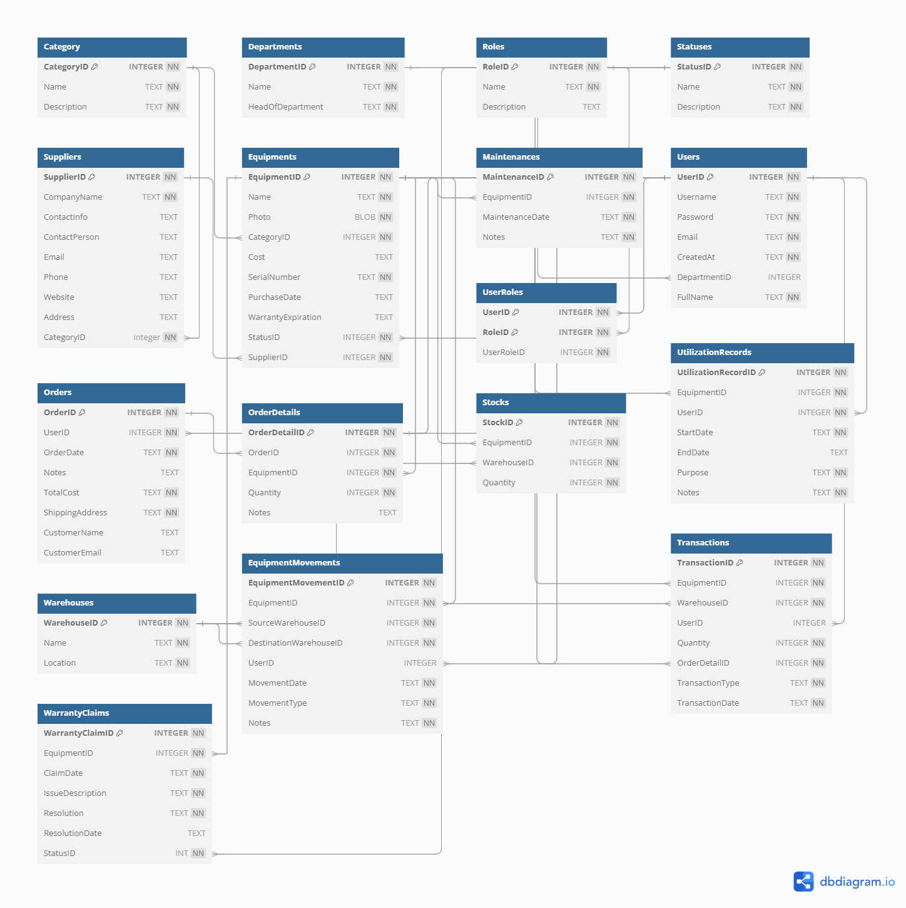

***Приложение 4***

***Обоснование и расчёт стоимости разработки информационной системы***

|  |  |  |  |  |
| --- | --- | --- | --- | --- |
| № п/п | Наименование показателя | Условное обозначение | Значение показателя | Единицу  измерения |
| 1 | Поправочный коэффициент, учитывающий степень использования в разработка (типовых) стандартных ПП | КТ | 0,9 |  |
| 2 | Поправочный коэффициент, учитывающий степень новизны ПП и использование при внедрениях ПП и новых типов ЭВМ и ОС | КН | 0,4 |  |
| 3 | Поправочный коэффициент, учитывающий характер среды внедрения ПП | КВР | 0,43 |  |
| 4 | Оклад разработчика | ОМ | 0 | Руб./мес. |
| 5 | Оклад обучающегося ИС | ОМ | 0 | Руб./мес. |
| 6 | Отчисления во внебюджетные фонды | ОВФ | 30 | % |
| 7 | Время разработки | Т | 3 | Мес. |
| 8 | Количество разработчиков, принимающих участия в разработке | NЧ | 1 | Чел. |
| 9 | Норма амортизации компьютера | NА | 20 | % |
| 10 | Стоимость 1 ПК | CЭВМ | 120000 | Руб. |
| 11 | Количество, используемых ПК | NЭВМ | 1 | шт. |
| 12 | Потребляемых мощность ПК | WЭВМ | 0,55 | кВт/ч |
| 13 | Стоимость электроэнергии | СЭЛ | 6,43 | Руб.кВТ/ч |

***Приложение 5***

План управления проектом

|  |  |
| --- | --- |
| Инициация проекта | На этом этапе определяется цель создания автоматизированной информационной системы для компании ООО «АйКрафт». Формируются основные требования, обсуждаются ключевые задачи и согласовываются ожидаемые результаты. Инициатором проекта выступает руководство компании, ответственное за утверждение концепции и бюджета. |
| Планирование проекта | Создаётся детальный план работ, включая составление технического задания, определение сроков и распределение ролей. Основное внимание уделяется проектированию структуры базы данных, определению функционала ИС, а также разработке интерфейсов для пользователей с различными уровнями доступа. Утверждается бюджет проекта, учитываются возможные риски, связанные с разработкой и внедрением. |
| Анализ существующих бизнес-процессов | Проводится анализ текущего состояния бизнес-процессов компании ООО «АйКрафт», выявляются узкие места, которые можно устранить за счет автоматизации. На основе анализа формируются новые бизнес-процессы с учетом возможностей автоматизированной системы. Особое внимание уделяется интеграции с существующими инструментами компании. |
| Разработка системы | Включает проектирование и реализацию программного обеспечения. Разрабатываются основные модули: управление задачами, база знаний, документооборот, отчётность. Устанавливаются права доступа для пользователей, внедряются средства защиты данных. Проводится модульное тестирование всех компонентов системы. |
| Интеграция и тестирование | Система внедряется в инфраструктуру компании. На этом этапе проводится интеграция с текущими решениями, тестируется корректность работы всех функциональных модулей, оценивается производительность и надежность ИС. Особое внимание уделяется тестированию пользовательского интерфейса и технической поддержки. |
| Обучение персонала | Проводится обучение сотрудников компании работе с новой системой. Составляются инструкции и руководства, организуются тренинги для пользователей с различными уровнями доступа (администраторы, кладовщики, техническая поддержка, менеджеры). |
| Внедрение в эксплуатацию | После успешного тестирования и обучения система вводится в эксплуатацию. Проводится оценка первых результатов работы системы, собираются отзывы пользователей, устраняются выявленные проблемы. |
| Поддержка и развитие | На этапе эксплуатации обеспечивается техническая поддержка пользователей, включая мониторинг работы системы, устранение технических сбоев и обновление функциональности в соответствии с новыми потребностями компании. |
| Завершение проекта | Подводятся итоги внедрения, оценивается эффективность работы автоматизированной информационной системы. Руководство компании получает отчет о достигнутых результатах и экономическом эффекте от внедрения. Формируется план по дальнейшему развитию ИС. |

***Приложение 6***

Сценарий диалогов

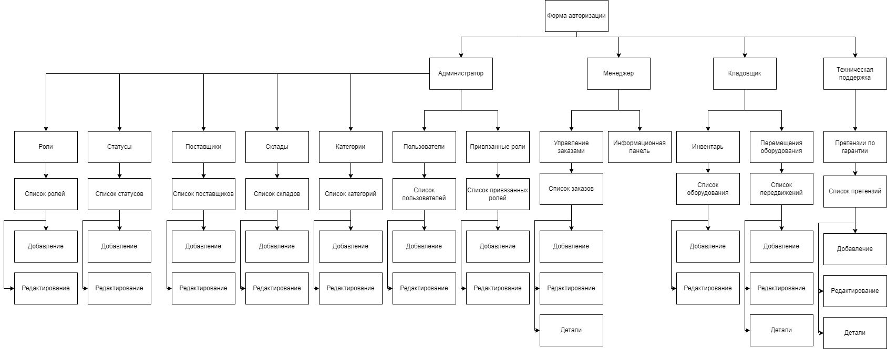

**Приложение 7**

|  |  |  |  |  |  |  |  |  |  |  |  |  |  |  |  |
| --- | --- | --- | --- | --- | --- | --- | --- | --- | --- | --- | --- | --- | --- | --- | --- |
| *Формат* | *Зона* | *Поз.* | *Обозначение* | | | | *Наименование* | | | | | | | *Кол.* | *Примеч..* |
|  |  |  |  | | | |  | | | | | | |  |  |
|  |  |  |  | | | |  | | | | | | |  |  |
|  |  |  |  | | | | ***Системное*** | | | | | | |  |  |
|  |  |  |  | | | | ***программное*** | | | | | | |  |  |
|  |  |  |  | | | | *MS Windows 10 Professional* | | | | | | | 1 |  |
|  |  |  |  | | | |  | | | | | | | 1 |  |
|  |  |  |  | | | |  | | | | | | |  |  |
|  |  |  |  | | | | ***Инструментальное*** | | | | | | |  |  |
|  |  |  |  | | | | ***программное*** | | | | | | |  |  |
|  |  |  |  | | | | *Visual Studio 2022* | | | | | | | 1 |  |
|  |  |  |  | | | | *Figma* | | | | | | | 1 |  |
|  |  |  |  | | | | *SQL Server Management Studio 2020* | | | | | | | 1 |  |
|  |  |  |  | | | | *SQL Server 2019* | | | | | | | 1 |  |
|  |  |  |  | | | | *MS PowerPoint 2016* | | | | | | |  |  |
|  |  |  |  | | | |  | | | | | | |  |  |
|  |  |  |  | | | | ***Прикладное*** | | | | | | |  |  |
|  |  |  |  | | | | ***программное*** | | | | | | |  |  |
|  |  |  |  | | | | *MS Office 2016* | | | | | | | 1 |  |
|  |  |  |  | | | |  | | | | | | |  |  |
|  |  |  |  | | | | ***Программный продукт*** | | | | | | |  |  |
|  |  |  |  | | | | *ИС «Название программы»* | | | | | | | 1 |  |
|  |  |  |  | | | |  | | | | | | |  |  |
|  |  |  |  | | | |  | | | | | | |  |  |
|  |  |  |  | | | |  | | | | | | |  |  |
|  |  |  |  | | | |  | | | | | | |  |  |
|  |  |  |  | | | |  | | | | | | |  |  |
|  |  |  |  | | | |  | | | | | | |  |  |
|  |  |  |  | | | |  | | | | | | |  |  |
|  |  |  | |  |  | ***ДП.09.02.07.25.04-1ИСП.25.РП3*** | | | | | | | | | |
|  |  |  | |  |  |
| *Из*  *м* | *Лист* | *№ докум.* | | *Подп.* | *Дата* |
| *Разраб.* | | *Третьяков А.О.* | |  |  | ***Спецификация*** | | *Лит* | | | *Лист* | | *Листов* | | |
| *Пров.* | | *Голдобин М.А* | |  |  |  | *у* |  | | *1* | *2* | | |
|  | |  | |  |  | ГБПОУ ТК №34  гр. 04–1ИСП | | | | | | | |
| *Н. контр* | |  | |  |  |
| *Утв* | |  | |  |  |
|  | |  | |  |  |  | |  | | | | | | | |
|  | |  | |  |  |  | |  | | | | | | | |

**Приложение 8**

|  |  |  |  |  |  |  |  |  |  |  |  |  |  |  |  |
| --- | --- | --- | --- | --- | --- | --- | --- | --- | --- | --- | --- | --- | --- | --- | --- |
| *Формат* | *Зона* | *Поз.* | *Обозначение* | | | | *Наименование* | | | | | | | *Кол.* | *Примеч..* |
|  |  |  | Рабочая станция | | | | *MSI PRO B760M–A WIFI* | | | | | | | 1 |  |
|  |  |  |  | | | | *Intel Core i7 14700KF* | | | | | | | 1 |  |
|  |  |  |  | | | | *DDR4 64 Гб 4133 МГц* | | | | | | | 1 |  |
|  |  |  |  | | | | *SSD ADATA LEGEND 1 TB* | | | | | | | 2 |  |
|  |  |  |  | | | | *RTX 4070* | | | | | | | 1 |  |
|  |  |  |  | | | | *M–ATX Cougar AirFace* | | | | | | | 1 |  |
|  |  |  |  | | | | *Монитор Gigabate 27* | | | | | | | 1 |  |
|  |  |  |  | | | | *Клавиатура Logitech G733* | | | | | | | 1 |  |
|  |  |  |  | | | | *Компьютерная мышь G403 HERO* | | | | | | | 1 |  |
|  |  |  |  | | | | *Принтер HP LazerJet1200w* | | | | | | | 1 |  |
|  |  |  |  | | | |  | | | | | | |  |  |
|  |  |  |  | | | |  | | | | | | |  |  |
|  |  |  |  | | | |  | | | | | | |  |  |
|  |  |  |  | | | |  | | | | | | |  |  |
|  |  |  |  | | | |  | | | | | | |  |  |
|  |  |  |  | | | |  | | | | | | |  |  |
|  |  |  |  | | | |  | | | | | | |  |  |
|  |  |  |  | | | |  | | | | | | |  |  |
|  |  |  |  | | | |  | | | | | | |  |  |
|  |  |  |  | | | |  | | | | | | |  |  |
|  |  |  |  | | | |  | | | | | | |  |  |
|  |  |  |  | | | |  | | | | | | |  |  |
|  |  |  |  | | | |  | | | | | | |  |  |
|  |  |  |  | | | |  | | | | | | |  |  |
|  |  |  |  | | | |  | | | | | | |  |  |
|  |  |  |  | | | |  | | | | | | |  |  |
|  |  |  |  | | | |  | | | | | | |  |  |
|  |  |  |  | | | |  | | | | | | |  |  |
|  |  |  | |  |  | ***ДП.09.02.07.25.04-1ИСП.25.РП3*** | | | | | | | | | |
|  |  |  | |  |  |
| *Из*  *м* | *Лист* | *№ докум.* | | *Подп.* | *Дата* |
| *Разраб.* | | *Третьяков А.О.* | |  |  | ***Спецификация*** | | *Лит* | | | *Лист* | | *Листов* | | |
| *Пров.* | | *Голдобин М.А* | |  |  |  | *у* |  | | *2* | *2* | | |
|  | |  | |  |  | ГБПОУ ТК №34  гр. 04–1ИСП | | | | | | | |
| *Н. контр* | |  | |  |  |
| *Утв* | |  | |  |  |
| *Д* | |  | |  |  |  | |  | | | | | | | |

**Приложение 9**

|  |  |  |  |  |  |  |  |  |  |  |  |  |  |  |  |
| --- | --- | --- | --- | --- | --- | --- | --- | --- | --- | --- | --- | --- | --- | --- | --- |
| *Формат* | *Зона* | *Поз.* | *Обозначение* | | | | *Наименование* | | | | | | | *Кол.* | *Примеч..* |
| *А4* |  |  | *ДП.09.02.07.25.04-1ИСП.25* | | | | *Расчетно–пояснительная* | | | | | | | 111 |  |
|  |  |  |  | | | |  | | | | | | |  |  |
| *А4* |  |  | *ДП.09.02.07.25.04-1ИСП.25* | | | | *Титульный лист* | | | | | | | 1 |  |
|  |  |  |  | | | |  | | | | | | |  |  |
| *А4* |  |  | *ДП.09.02.07.25.04-1ИСП.25* | | | | *Введение* | | | | | | | 3 |  |
|  |  |  |  | | | |  | | | | | | |  |  |
| *А4* |  |  | *ДП.09.02.07.25.04-1ИСП.25* | | | | *Технико–экономическая характеристика предметной области и предприятия. Анализ деятельности «Как есть»* | | | | | | | 10 |  |
|  |  |  |  | | | |  | | | | | | |  |  |
| *А4* |  |  | *ДП.09.02.07.25.04-1ИСП.25* | | | | *Проектирование и разработка автоматизированной информационной системы для* | | | | | | | 36 |  |
|  |  |  |  | | | |  | | | | | | |  |  |
| *А4* |  |  | *ДП.09.02.07.25.04-1ИСП.25* | | | | *Разработка информационной системы «Название программы»* | | | | | | | 20 |  |
|  |  |  |  | | | |  | | | | | | |  |  |
| *А4* |  |  | *ДП.09.02.07.25.04-1ИСП.25* | | | | *Заключение* | | | | | | | 3 |  |
|  |  |  |  | | | |  | | | | | | |  |  |
| *А4* |  |  | *ДП.09.02.07.25.04-1ИСП.25* | | | | *Список использованных источников* | | | | | | | 2 |  |
|  |  |  |  | | | |  | | | | | | |  |  |
| *А4* |  |  | *ДП.09.02.07.25.04-1ИСП.25* | | | | *Приложения* | | | | | | | 57 |  |
|  |  |  |  | | | |  | | | | | | |  |  |
| *А4* |  |  | *ДП.09.02.07.25.04-1ИСП.25* | | | | *Спецификация* | | | | | | | 1 |  |
|  |  |  |  | | | |  | | | | | | |  |  |
| *А4* |  |  | *ДП.09.02.07.25.04-1ИСП.25* | | | | *Спецификация* | | | | | | | 1 |  |
|  |  |  | |  |  | ***ДП.09.02.07.25.04-1ИСП.25.РП3*** | | | | | | | | | |
|  |  |  | |  |  |
| *Из*  *м* | *Лист* | *№ докум.* | | *Подп.* | *Дата* |
| *Разраб.* | | *Третьяков А.О.* | |  |  | ***Ведомость документов*** | | *Лит* | | | *Лист* | | *Листов* | | |
| *Пров.* | | *Голдобин М.А* | |  |  |  | *у* |  | | *1* | *1* | | |
|  | |  | |  |  | ГБПОУ ТК №34  гр. 04–1ИСП | | | | | | | |
| *Н. контр* | |  | |  |  |
| *Утв* | |  | |  |  |